hyperauto
Hyperauto

Palantir Foundry Hyperauto 完整参考文档

基于 Palantir Foundry 官方文档整理

目录
HyperAuto V1 概述
概览
HyperAuto中的AIP功能
HyperAuto V2 架构
HyperAuto V2 配置选项
基于文件夹的SAP数据管道
HyperAuto V2 入门指南
提案
HyperAuto V2 支持的来源
SDDI 控制台
配置参考
HyperAuto V1 常见问题
开始使用 HyperAuto V1
数据源探索
从 HyperAuto V1 迁移到 V2

HyperAuto V1 概述
# HyperAuto V1 概述
HyperAuto V1（也称为 SDDI 或 Bellhop）是 Palantir 的源到价值自动化套件的第一个版本。虽然 HyperAuto V2 已经为 SAP 发布，并且强烈推荐用于该数据源，但 HyperAuto V1 仍然支持多种源类型，包括：
- Salesforce
- Oracle NetSuite
- SAP（不推荐使用 V1，请使用 V2）
HyperAuto V1 的详细文档可在平台内查看。您可以在其中查看 软件定义数据集成 以了解各种配置选项。

架构
HyperAuto V1 由三个组件组成，旨在以最小的努力将数据从原始来源集成到 Ontology：
- 连接器 以安全和优化的方式在源系统之间传输大规模数据。
- 源探索 允许以引导方式快速发现数据，并提供“购物车”体验以快速创建和配置批量数据同步。
- 自动化管道生成 使用自动生成的数据管道将原始数据转换为在 Ontology 中策划的 Foundry 数据集和 Object 类型。
图：架构图
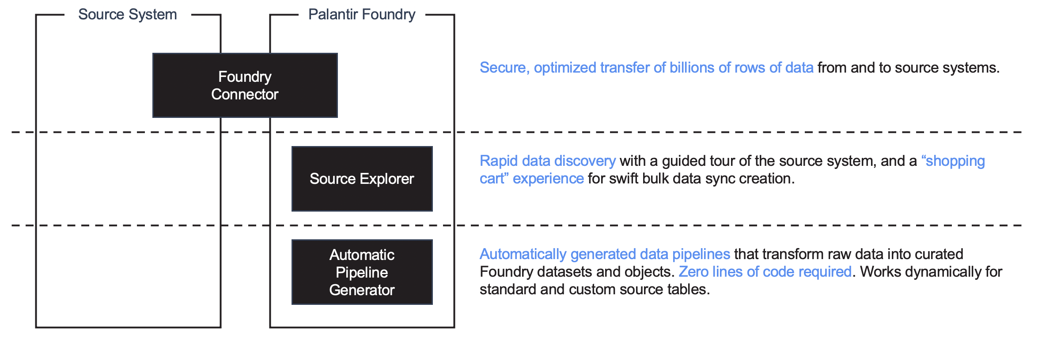

管道生成
自动化管道生成：为集成常见源系统创建开箱即用的数据管道。这些管道准备数据，以便它们可以被 Ontology 和工作流使用。由于管道生成包含关于每个源系统的嵌入式知识，使用此功能可以提高效率，并消除了对每个底层源系统的复杂性进行全面了解的需求。
图：管道生成器架构图
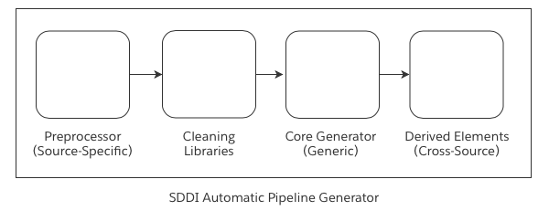
生成的管道包括四个主要步骤：
- *源特定预处理* 生成具有预定义模式的元数据集。这些元数据包含理解源系统数据所需的信息。
- *清理库* 对所有数据集应用标准化的数据清理步骤，确保每一条流入系统的数据都遵循最佳实践。
- *核心生成* 执行数据丰富、列重命名、去重和数据合并，以生成可用于 Ontology 中的分析、报告和工作流的可用数据。
- *派生元素* 提供对高级工作流的预定义支持，包括生成合并表、时间序列数据集和提供丰富派生信息的丰富列，这些信息也会反馈到 Ontology 中。
图：管道数据沿袭图
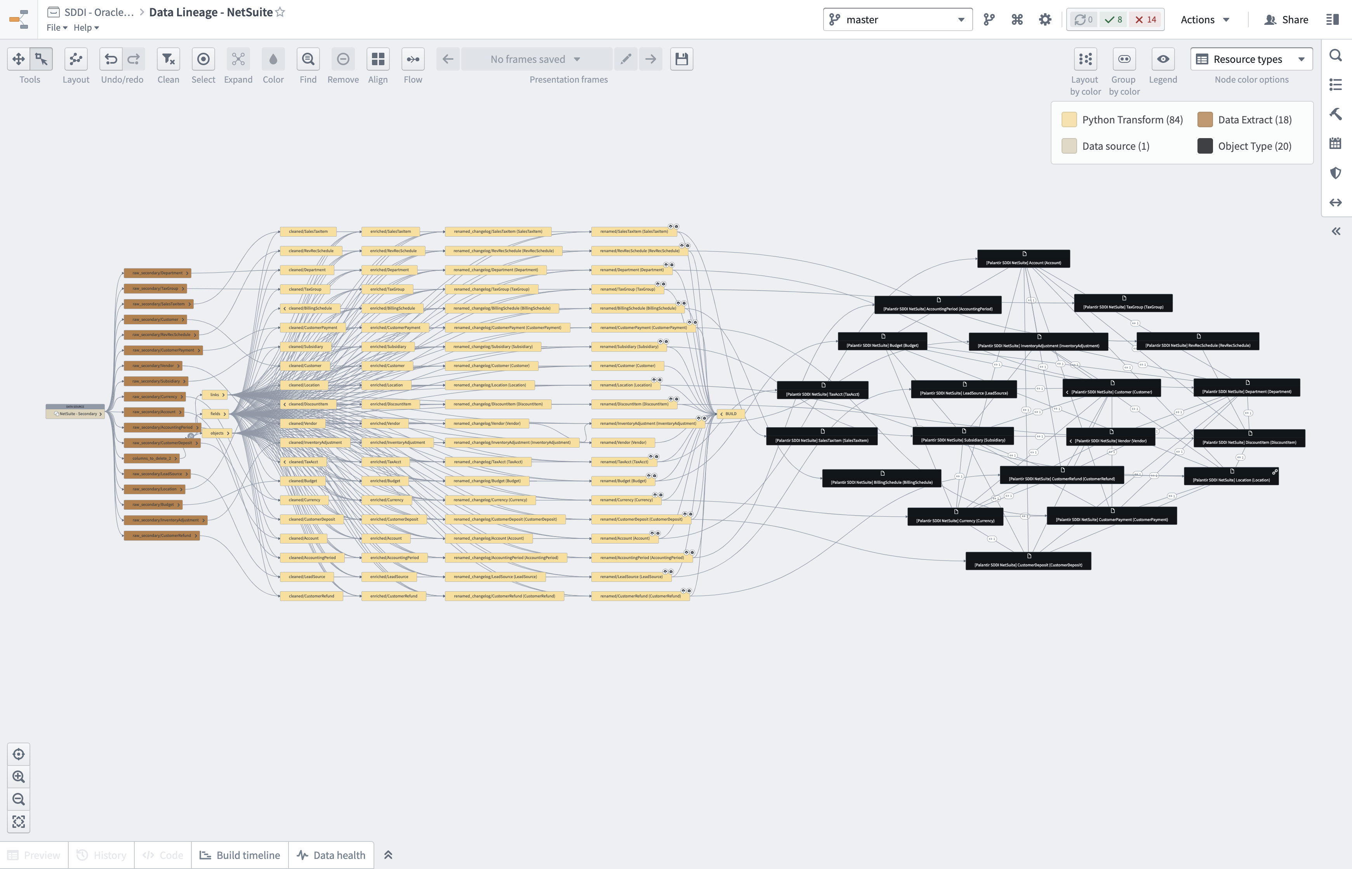

Ontology 创建
在管道自动生成后，HyperAuto V1 还支持自动生成 Ontology。这完成了数据集成过程，使您可以立即开始搜索、分析，甚至在数据之上搭建应用程序，得益于 Foundry 中一系列 Ontology 感知应用程序。
图：批量 Ontology 生成
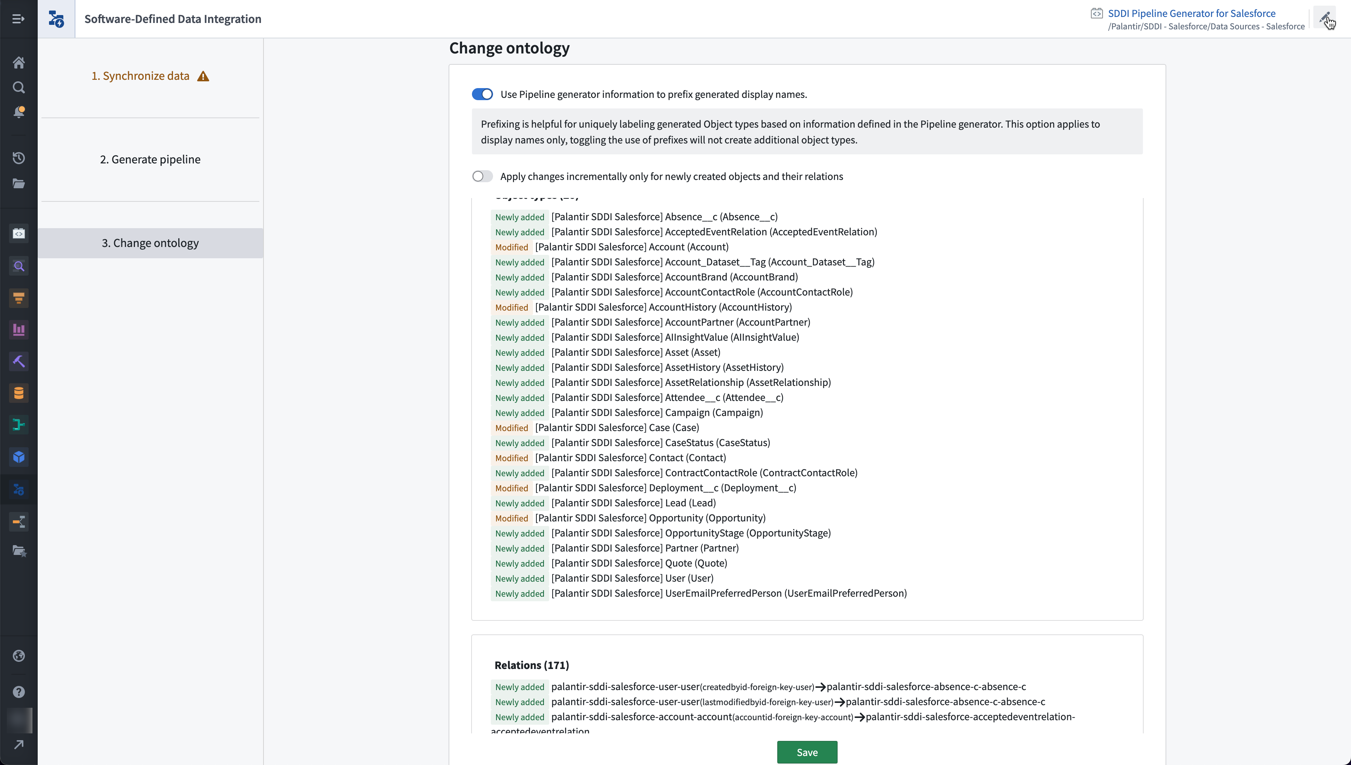

概览
# 概览
HyperAuto V2 带来了新的用户体验和性能提升，包括实时流支持，以便在瞬间提供更有用的应用程序就绪数据。
目前，HyperAuto V2 仅支持 SAP 数据源。
Palantir HyperAuto —— 也称为软件定义数据集成（Software-Defined Data Integration, SDDI）—— 是一套能力，旨在在组织中最常用和关键的系统之上提供开箱即用的端到端数据集成能力。作为数字化转型的快速通道，HyperAuto 使您能够自主创建有价值的工作流，使用 ERP、CRM 和其他组织关键数据。
通过 HyperAuto，您可以同步、集成和构建数据，以便立即在主要数据系统之上搭建新的工作流。HyperAuto 支持的最广泛使用的系统包括：
- SAP (V2)
- Salesforce (V1)
- Oracle NetSuite (V1)
图：HyperAuto 生成的搭建器管道
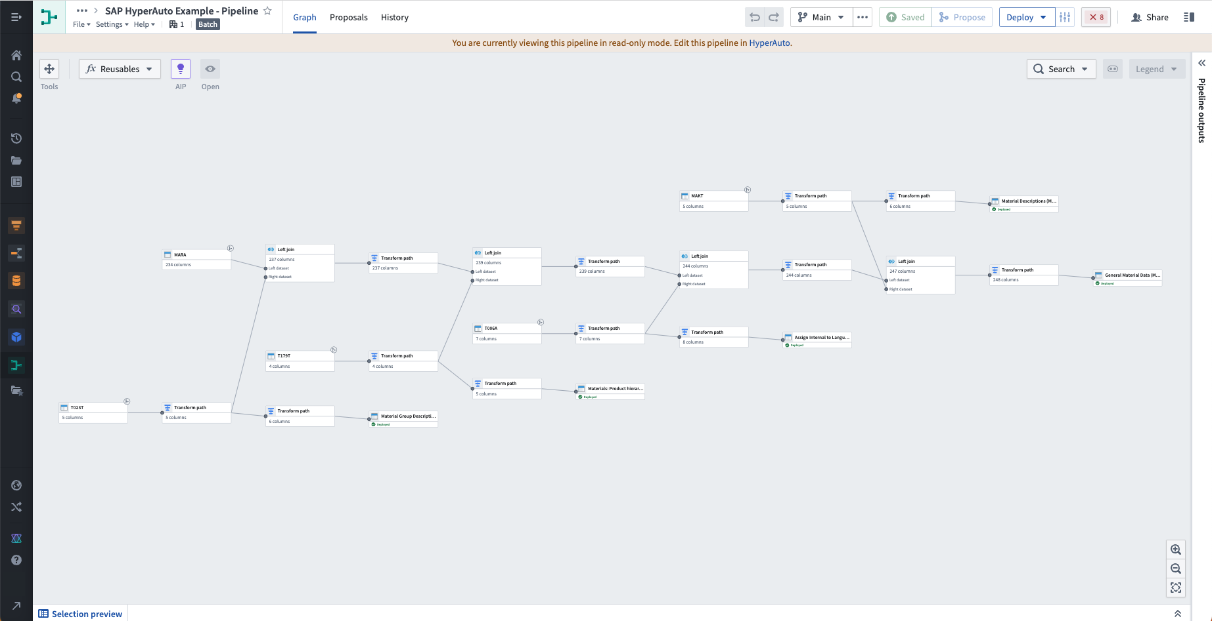

HyperAuto V1
HyperAuto V1 支持广泛的 ERP 和 CRM 源系统，并包含全面的功能，例如通过派生元素实现的内置智能和自动Ontology 创建。V1 将继续可用并受到支持，直到所有源类型和必要功能在 HyperAuto V2 中可用。
对 HyperAuto V1 的更新将提前通知。
更多信息，请参阅 HyperAuto V1 文档。

HyperAuto中的AIP功能
# HyperAuto中的AIP功能
您可以在HyperAuto中使用以下由AIP驱动的功能。

输入建议
AIP Assist可以在相应的数据源（及子系统）中建议与工作流相关的输入表，并提供每个输入为何相关以及如何使用的解释。
要访问此功能，请导航到输入配置页面并选择建议，然后输入对工作流的全面描述作为AIP Assist的提示。
图：AIP的建议表工作流
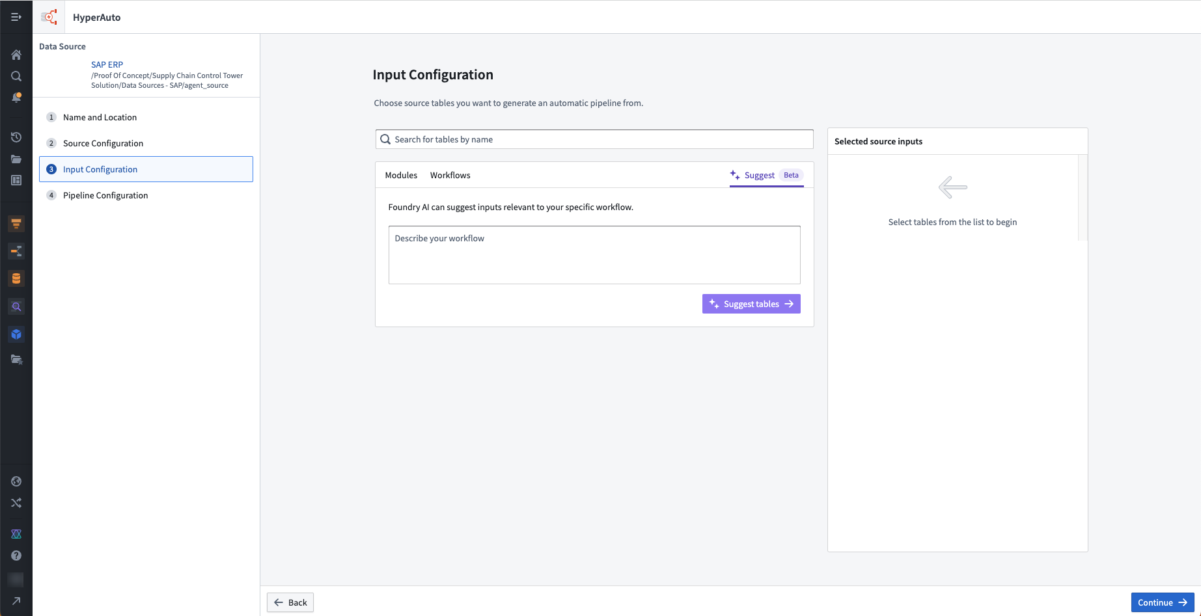

HyperAuto V2 架构
# HyperAuto V2 架构
本页面描述了 HyperAuto V2 的架构。有关 HyperAuto V1 架构的描述，请访问 HyperAuto V1 概述。
HyperAuto V2 围绕数据集成工作流的三个主要组件进行编排和自动化——数据同步、构建器管道和Ontology，以便自动从支持的源生成可直接使用的输出。
HyperAuto 利用数据源的元数据，实时查询源以推断同步应该如何搭建，应用什么变换逻辑，以及如何设计适当的 Ontology。
HyperAuto 管道指的是由单个 HyperAuto 实例管理的所有资源，从同步到 Object。每个管道都以用户提供的源表列表为输入，将其同步到 Foundry（如果需要）并将其转换为有价值的、可直接使用的输出数据集和（非必填）Ontology Object。用户可以为每个源创建多个 HyperAuto 管道，以满足其个人需求。
图：HyperAuto V2 的架构图
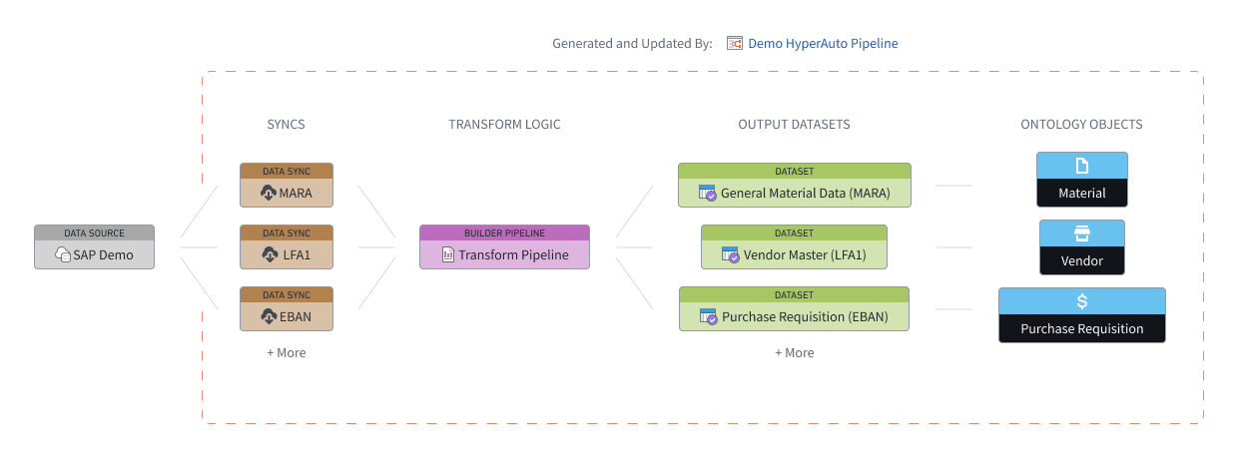

数据同步
当不存在与源的直接连接时，HyperAuto 也支持使用静态文件，在这种情况下，本节不适用。请参阅基于文件夹的 SAP 文档以了解更多信息。
HyperAuto 提供对源上所有可见表的访问权限。如果用户选择的源表未映射到现有数据同步，则将自动生成新的数据同步。
如果所选源表已经存在一个或多个数据同步，则默认会选择最新的同步。您可以在输入配置页面上通过悬停在配置输入表按钮上来更改该选择。在那里，可以选择使用不同的现有同步或选择创建新的同步。
根据数据规模，如果 HyperAuto 创建了新的数据同步，生成可能需要更长时间。这是因为在 HyperAuto 的其他流程（如构建器管道生成）之前，数据同步需要进行初始运行。
图：HyperAuto 输入配置映射现有同步
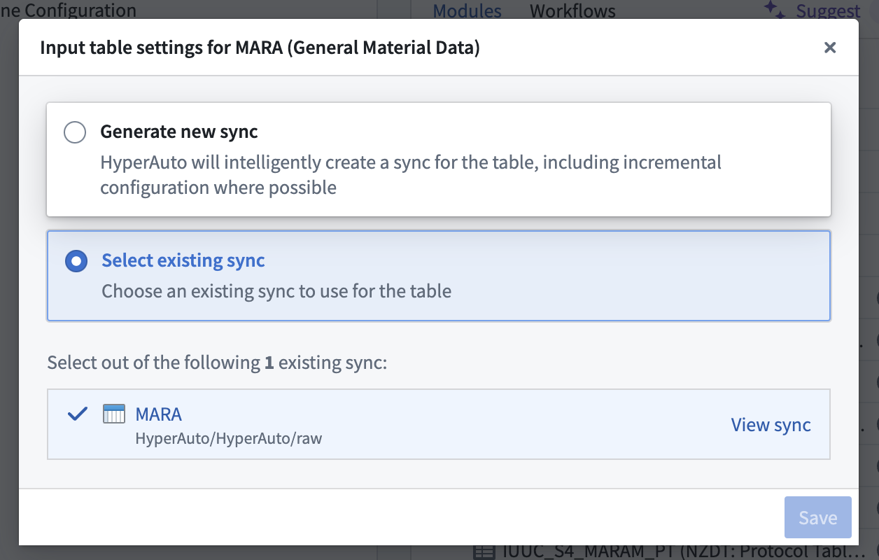

数据变换（管道构建器）
HyperAuto 管道内的数据变换允许将难以使用的源数据转换为经过清理、丰富的输出，可以立即用于分析和应用搭建。
HyperAuto 管道由自动生成的构建器管道提供支持，这是 Foundry 内进行数据变换的主要方法。
HyperAuto 根据源类型和用户的偏好动态生成有见地的变换逻辑。用户可以通过从 HyperAuto 管道概述页面选择查看管道来查看此构建器管道。对该管道的编辑通过提案更改 HyperAuto 配置来进行。
HyperAuto 中可用的变换功能类型如下：
- \*\*清理：\*\*源系统通常导出带有常见“清洁”问题的数据，例如数据类型不正确、空/空值处理不当或字符串值中不需要的空白。HyperAuto 提供有见地的变换选项来修复这些问题（以及更多）。
- \*\*重命名：\*\*通过使用源的元数据，HyperAuto 可以将输出表和列重命名为描述性和自解释性，而不是坚持使用通常不可读的模式。
- \*\*合并：\*\*源系统通常将相关信息（如元数据）存储在单独的表中，例如在符合“规范”数据模型时。HyperAuto 使用其对源数据模型的理解来合并这些表，提供非规范化的丰富输出数据集，便于分析并为 Ontology 提供强大的基础。
- \*\*筛选：\*\*不需要的行（如重复项）可以由 HyperAuto 自动筛选掉，例如去重更改数据捕获输入。
支持批处理和实时流媒体管道模式，请参阅配置选项以了解更多详细信息。
图：生成的管道构建器图


Ontology
HyperAuto 可以使用源的数据模型根据生成的输出数据集动态生成Ontology，包括定义对象之间的语义链接。
启用此设置可以让您从新的（支持的）源到完全定义的 Ontology 只需几分钟，无需人工干预。
如果您对该功能感兴趣，请联系您的 Palantir 代表。

资源管理
HyperAuto 管道设计为完全控制其创建的任何资源，使用户能够持续获得系统的好处和升级，包括性能升级和错误修复。 这些管道的设计也使得很容易对已经生成的资源进行微调，例如在管道中添加新的变换步骤或输入。
对基础资源（例如同步或构建器管道）的任何编辑必须通过 HyperAuto 应用程序进行管理，以避免更改冲突。
如果需要，删除 HyperAuto 管道资源将移除其对相应构建器管道的所有权，允许正常直接编辑构建器管道。

HyperAuto V2 配置选项
# HyperAuto V2 配置选项
此页面描述了 HyperAuto V2 的配置选项。以下步骤构成了 HyperAuto V2 的配置过程：
- 名称和位置
- 源配置
- 输入配置
- 管道配置
有关 HyperAuto V1 配置参考，请参阅旧版文档。

名称和位置
HyperAuto V2 配置向导的第一步是指定新管道的名称和 Foundry 文件系统中的所需文件夹位置。HyperAuto 管道资源和相关的输出数据集将在此文件夹中创建。

源配置
HyperAuto V2 源配置页面帮助您选择源系统和数据摄取方法。
图：HyperAuto V2 源配置向导
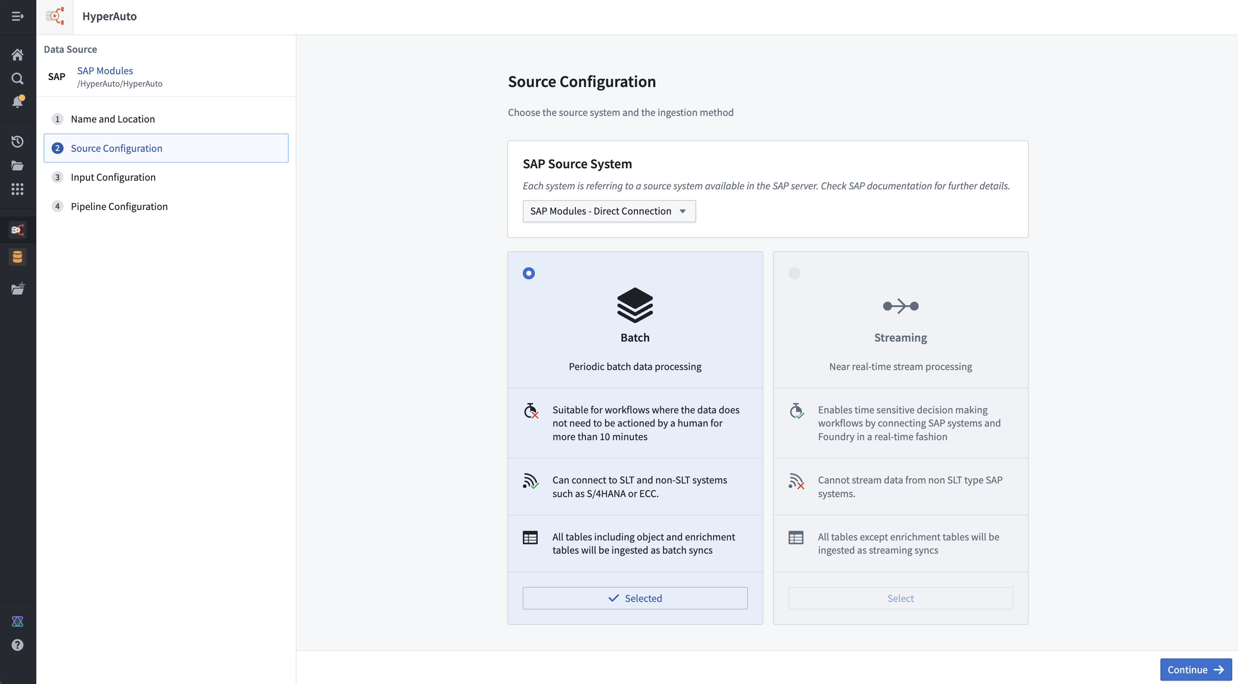

源系统
此选项适用于用户必须在子系统之间选择的源（例如 SAP 中的“上下文”）。子系统被定义为源中的配置，导致其自身的可用表和元数据集。因此，在子系统之间切换将完全更改其他可用配置，例如支持的管道模式（批处理与流式处理）和在**输入配置**页面上可供选择的表和现有同步。
#### SAP 源系统
将 Foundry 连接到 SAP 系统有三种主要的架构模式：
- 直接连接： 连接器安装在 ERP 系统本身的应用程序服务器上，提供对表的直接访问。
- SLT： 连接器安装在 SAP SLT 复制服务器上，该服务器连接到基础 ERP 系统。使用流式管道模式需要 SLT。
- 远程： 连接器安装在连接到基础 ERP 系统的“网关”应用程序服务器上。通常用于 SAP 源不满足连接器先决条件的情况。
在 SLT 或远程连接的情况下，用户必须选择用于识别要连接的 SAP 子系统的上下文。

管道模式
HyperAuto 支持两种同步和数据变换模式。您可以在源配置页面上的初始 HyperAuto 管道设置中选择流式处理或批处理模式。
- 批处理： 管道的每次运行都会重新处理所有输入并覆盖所有现有输出。这是默认模式，允许最大范围的功能，包括聚合和去重。此模式推荐用于大多数应用案例。
- 流式处理： 源系统会不断轮询尚未处理的数据。一旦在源系统上可用，数据会立即被处理，从而将同步到 Ontology 的延迟减少到接近实时。这对于依赖 Ontology 去重流数据的实时应用程序特别有价值。
流式处理需要实时处理数据的持续计算，因此可能会增加源系统和 Foundry 内部的负载。

输入配置
输入配置页面是用户选择要由特定 HyperAuto 管道处理的特定输入的地方。
图：输入配置向导
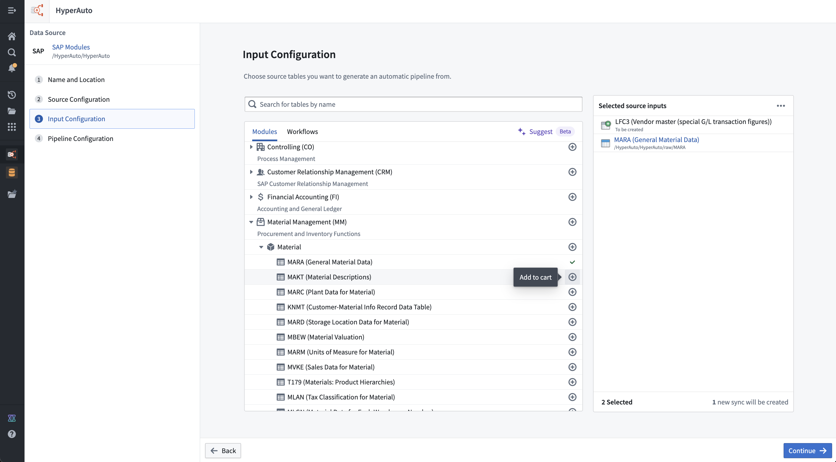
为了便于使用，输入选择 UI 支持几种方法来浏览和发现相关的源表。对于 SAP，这些方法包括：
- 模块： 对源内表格的分类提供了分层视图，用户可以从中进行探索和批量添加。如果相关，表可以存在于多个模块中，但不能被多次选择。
- 工作流： 另一种表格分类形式，专注于源的特定常见应用案例（例如 SAP 源的供应链管理）。同样，用户可以使用工作流进行探索和批量添加，并可以在这些工作流和模块之间切换，而不会丢失进度或意外重复选择。
从输入配置页面也可以创建同步，允许用户为任何尚未同步的输入创建新同步。这使得用户可以仅通过几次点击就从全新的源开始到完全配置的 HyperAuto 管道，而无需弄清楚每个同步应该如何配置。
同步创建是一个 Beta 功能，可能在您的 Foundry 实例上不可用。如果您有兴趣使用此功能，请联系您的平台管理员。
您的 Foundry 注册可能在建议选项卡上启用了 AIP 功能；更多信息可以在AIP 文档中找到。

管道配置
管道配置页面使您能够设置满足您需求的管道，选项包括：
- 语言选择
- 配置选项
- 自动合并
- 人类可读的列名称
- 生成主键
- 生成外键
- 去重行
- 数据清理
图：管道配置向导
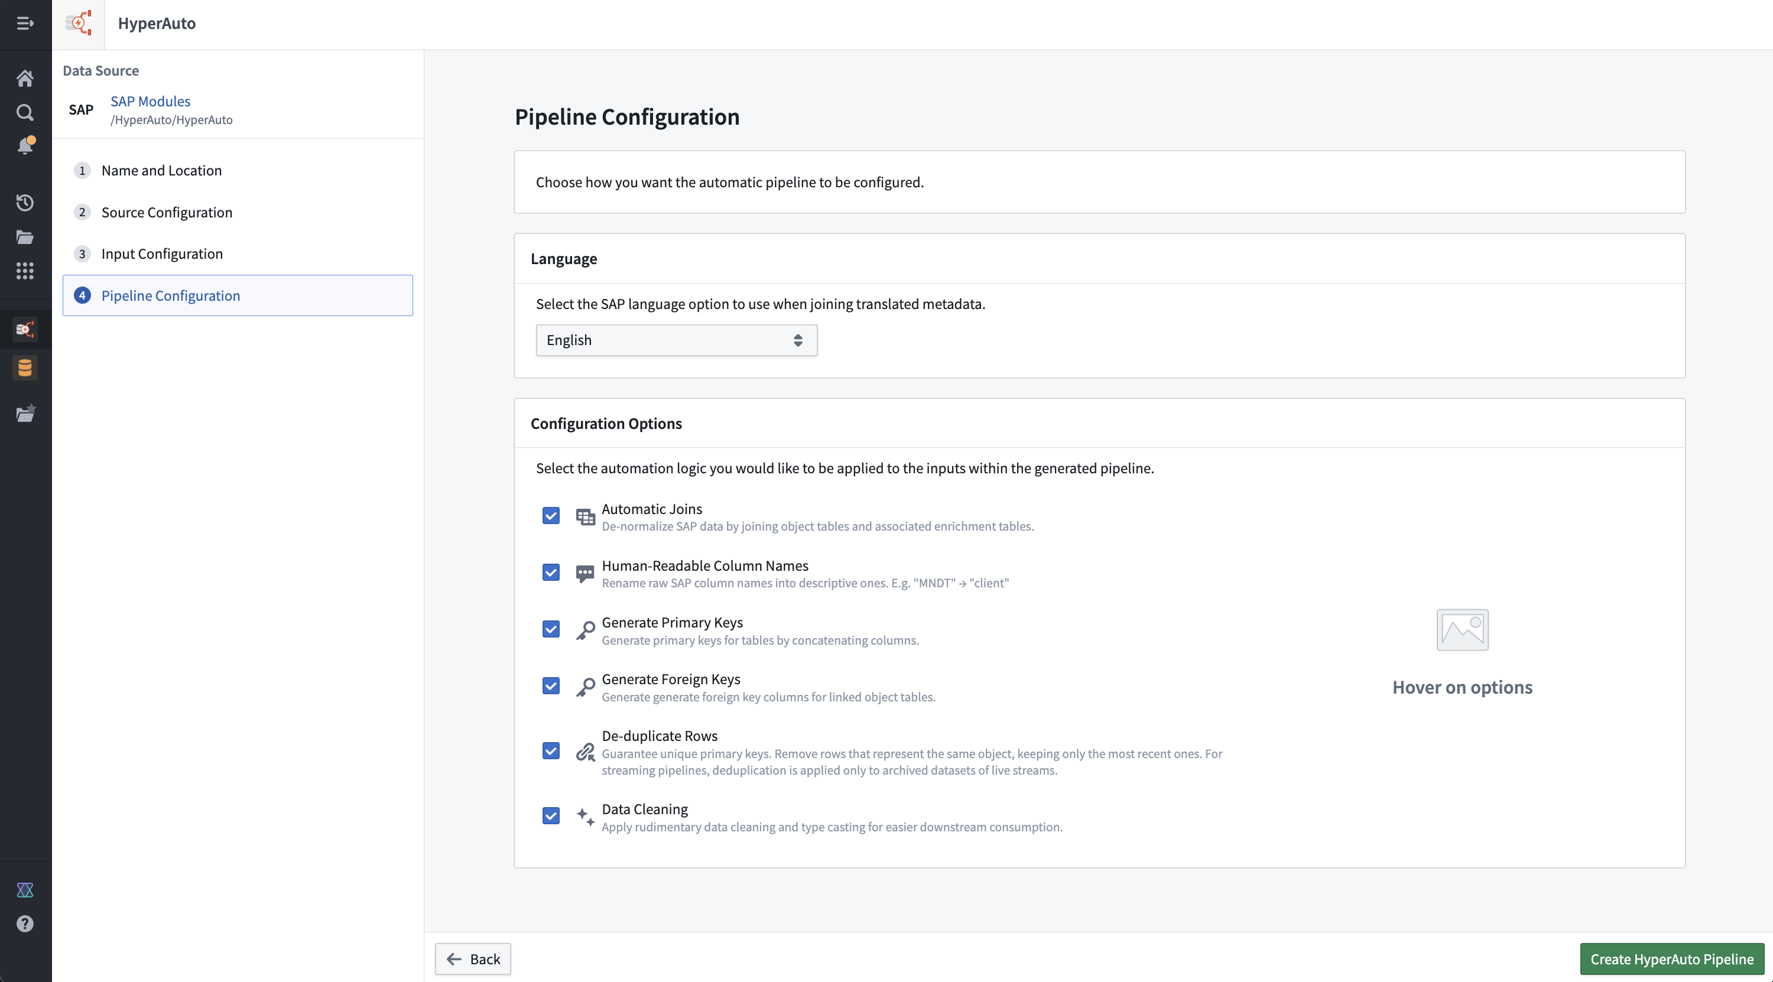

语言选择
对于包含多语言数据表的源，HyperAuto 提供语言筛选步骤，以避免在输出中为可能的每种语言填充多行。此处选择的语言将作为筛选应用于相关表，在应用其他变换（例如合并到其他表）之前。

配置选项
您可以决定用户希望在所有源输入中自动应用多少处理。所有配置选项默认启用，但可以根据需要禁用（例如，在功能和管道性能之间取得平衡）。
#### 自动合并
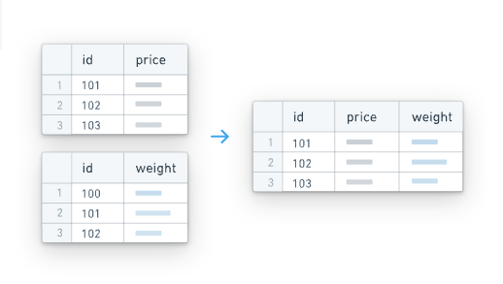
HyperAuto 通过源的元数据接收表分类，将其分为对象表或丰富表。在此定义中，丰富表是那些本身没有内在价值的表，而是作为扩展或查找表（例如，文本描述表）用于关联的对象表。
通过这种方式，HyperAuto 能够从源中查询 object <-> enrichment 表关系，并生成从丰富表到对象表的相应左合并。这为每个对象提供了丰富、全面的去规范化数据集，无需与其他表合并即可进行广泛的审查。
这在搭建 Foundry Ontology 时特别有用，因为标准方法是使用语义导向的去规范化数据模型。
##### SAP 中的自动合并
在 SAP 的情况下，“TEXT”表在 HyperAuto 的处理中被分类为 Enrichment 表。例如，MAKT（物料描述）可以与 MARA（一般物料数据）合并。
##### 流式处理
分类为 Enrichment 的表将作为批量输入而不是流式输入被消耗。这允许管道从这些表创建“查找”左合并到核心流中，在不尝试同时合并两个实时流的情况下增强流数据。
如果模式符合 Foundry 流式处理和使用的底层 Avro 文件格式，流式模式下的 Enrichment 表现有同步将仅在配置相关输入时提供。
提示：对于 SAP 同步，配置选项 cleanFieldNamesForAvro 设置为 true 确保模式符合 Avro（流式）标准。HyperAuto 创建的同步将默认启用此选项。
#### 人类可读的列名称
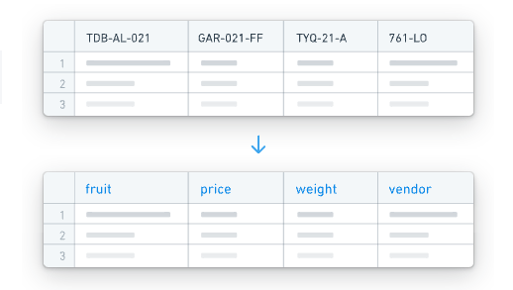
HyperAuto 可以使用源提供的列元数据将源定义的列名称重命名为不熟悉源模式的用户易于使用和自我解释的名称。
这通过将列的可读名称连接到原始列名称的形式 Human readable_|_original 来实现，在与数据交互时提供对这两种形式的访问，以实现最大可用性。
#### 生成主键
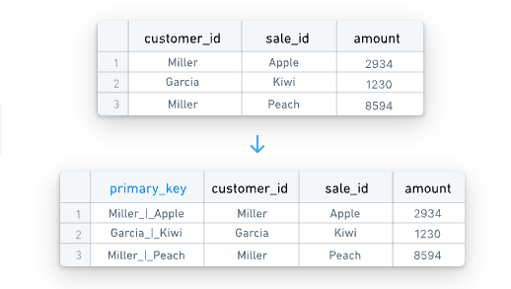
如果源没有单列主键，HyperAuto 可以动态生成主键。源的元数据包含哪些列组合在一起构成主键的信息，HyperAuto 使用这些信息构建连接逻辑以创建 primary_key 列。
这些值以 _|_ 分隔符连接。
拥有单列主键是将输出用作 Ontology 对象支持数据集所必需的。
#### 生成外键
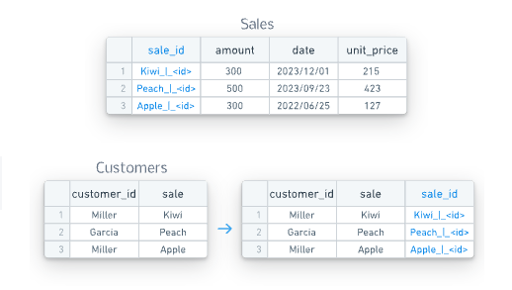
HyperAuto 还可以访问源数据模型元数据中定义的对象到对象关系。使用这些元数据，可以在管道中创建逻辑，为每个关系生成外键列（通过连接相关列，类似于主键逻辑），可以用于合并或从中构建 Ontology 链接。
外键命名的形式为 column1_column2_|_foreign_key_tableA，其中：
- 列值通过使用分隔符 _|_ 连接 column1 和 column2 组合而成，且
- 存在一个外部关系，使得用户可以通过此列合并此表与 tableA 的 primary_key。
外键是为对象之间创建 Ontology 关系所必需的。
当启用自动合并配置选项时，不会为对象到丰富表的关系创建外键。
#### 去重行
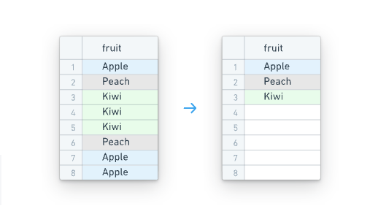
HyperAuto 提供逻辑以自动去除包含重复行的表。这在诸如变更数据捕获（CDC）系统等情况下特别有用，后者在每次发生更改时都会附加新行。HyperAuto 将去重，选择每个主键的最新行。
##### 流式处理
在流式模式下，去重的处理方式有所不同。将创建两个流式输出。主要输出将解析为去重数据集，当由批处理或增量管道读取时。如果需要，变更日志输出将提供未去重的数据集。两个输出都可以正常地由另一个流消耗。
如果构成表主键的列不属于以下类型之一，它们将被强制转换为字符串以确保去重可以工作：
- 字符串
- 时间戳
- 布尔
- 二进制
- 整数
- 字节
- 短整数
- 浮点
- 长整数
- 双精度
#### 数据清理
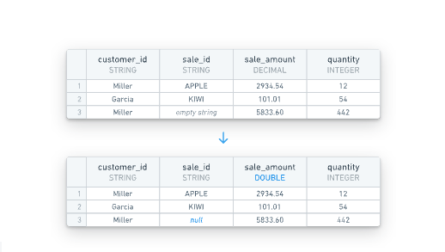
数据清理配置选项从所有表中删除常见的数据清洁问题。有关解决的问题类型的更多信息，请参见下文。
- 空字符串处理： "" 字符串被转换为 null（Foundry 数据的标准做法）。
- DECIMAL 转换： DECIMAL 数据类型被转换为 DOUBLE，在整个平台上具有好处（包括启用对 Ontology 属性的支持）。

基于文件夹的SAP数据管道
# 基于文件夹的SAP数据管道
HyperAuto V2 还支持从SAP数据创建数据管道，而无需直接连接到SAP。这提供了灵活性，能够支持多种架构，包括源镜像、静态数据提取和预筛选数据。

为SAP静态数据设置HyperAuto V2数据管道
要在SAP数据集上创建HyperAuto V2数据管道，请设置一个包含以下内容的单个Foundry文件夹：
- 输入表数据集（每个SAP表一个数据集）
- 数据字典表
将所有数据集直接放置在同一文件夹中，以确保自动检测功能正常工作，并最小化数据管道创建步骤。通过SAP表名（例如，MARA）命名输入表数据集，将有助于自动映射过程并减少所需的手动步骤数量。
数据需要是原始SAP表的未变换提取，包含其技术列名。

数据字典表
数据字典表包含来自SAP的必要元数据，HyperAuto利用这些元数据生成数据管道，包括表和列的描述，以及表之间关系的描述。
创建基于文件夹的SAP HyperAuto数据管道所需的数据字典表包括：
- DD02L（SAP系统中表的详细信息）
- DD02T（不同语言中表的描述文本和标签）
- DD03L（字段定义、数据类型和长度）
- DD04T（多种语言中的数据元素描述和标签）
- DD05S（外键关系的详细信息，包括父表和子表字段）
- DD08L（SAP系统中表之间外键关系的元数据）
数据字典表必须是其原始格式且未筛选的，以确保HyperAuto正常工作。

示例
要在SAP系统的MARA和MAKT表上创建一个基本的HyperAuto数据管道，创建一个包含以下数据集的文件夹：
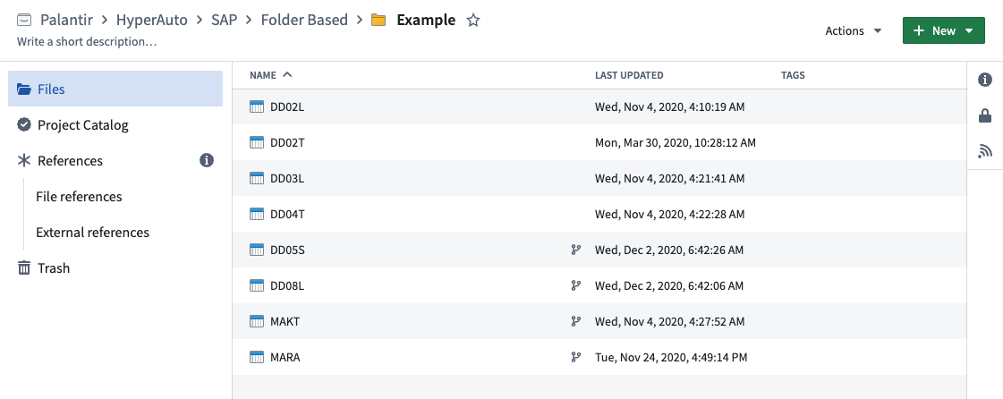

创建基于文件夹的数据管道
- 一旦您设置好输入文件夹，导航到HyperAuto主页以创建新的数据管道。这可以通过Foundry左侧边栏中的应用程序浏览器找到。
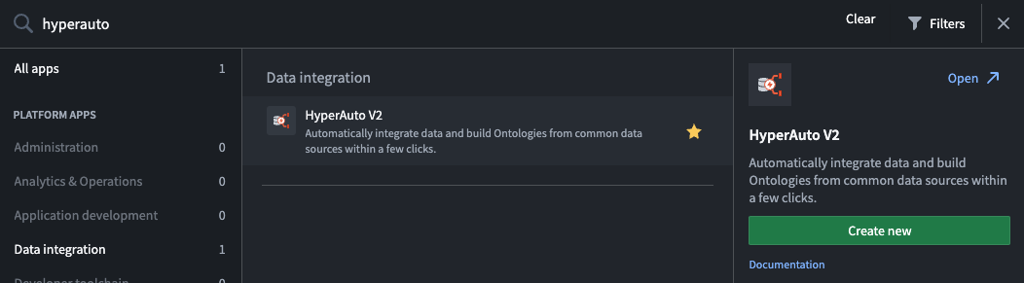
- 点击\*\*+ 创建数据管道\*\*以打开创建数据管道对话框。
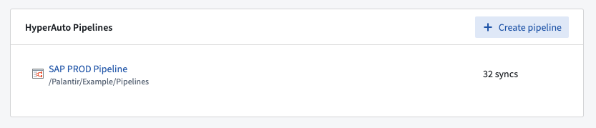
- 在这里，您可以选择创建一个典型的数据管道（这将需要实时SAP连接）或基于文件夹的SAP数据管道。选择“文件夹（仅SAP）”并通过点击浏览选择您的输入文件夹。
点击创建数据管道以进入HyperAuto数据管道创建向导。
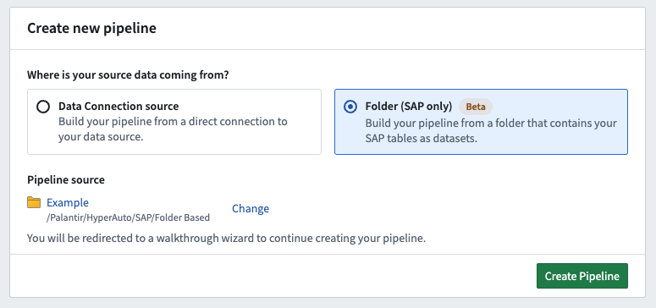

设置向导
- 现在，您将定义基本的数据管道配置，类似于基于源的数据管道。
首先，为数据管道选择一个有效的名称和位置。
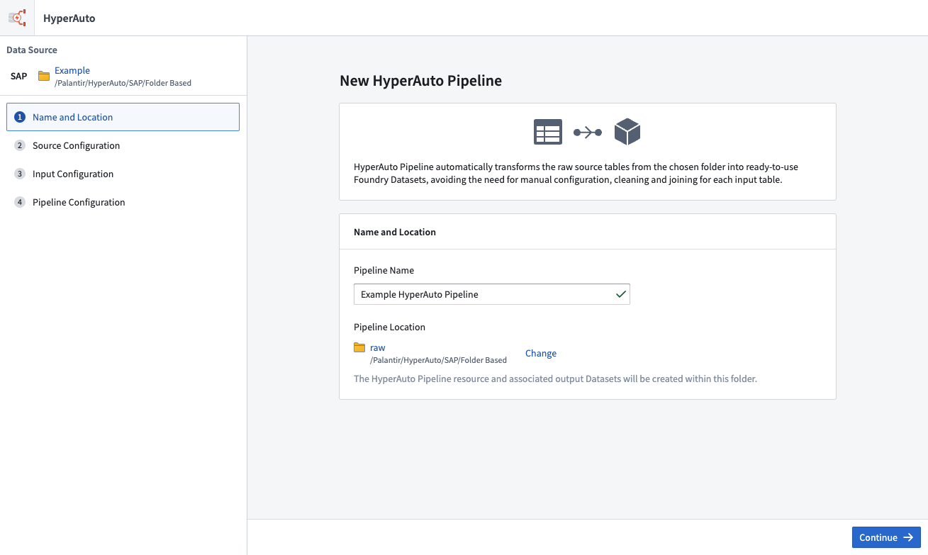
- 源配置步骤确保HyperAuto知道数据字典表，以便它可以读取必要的元数据来搭建数据管道。
如果输入设置正确，这些将被自动映射。否则，在继续之前手动映射每个元数据表。
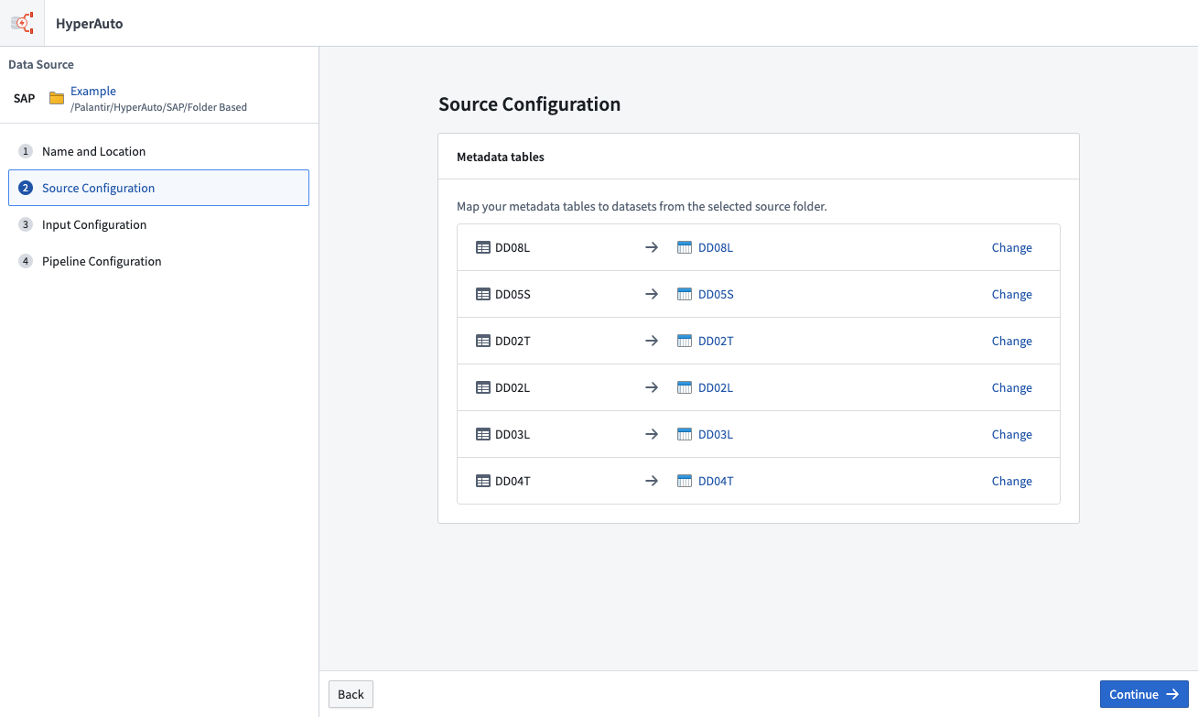
- 下一步是选择要处理的输入。默认情况下，仅显示可发现的输入（那些在输入文件夹中按名称直接匹配的数据集）在输入选择界面中。
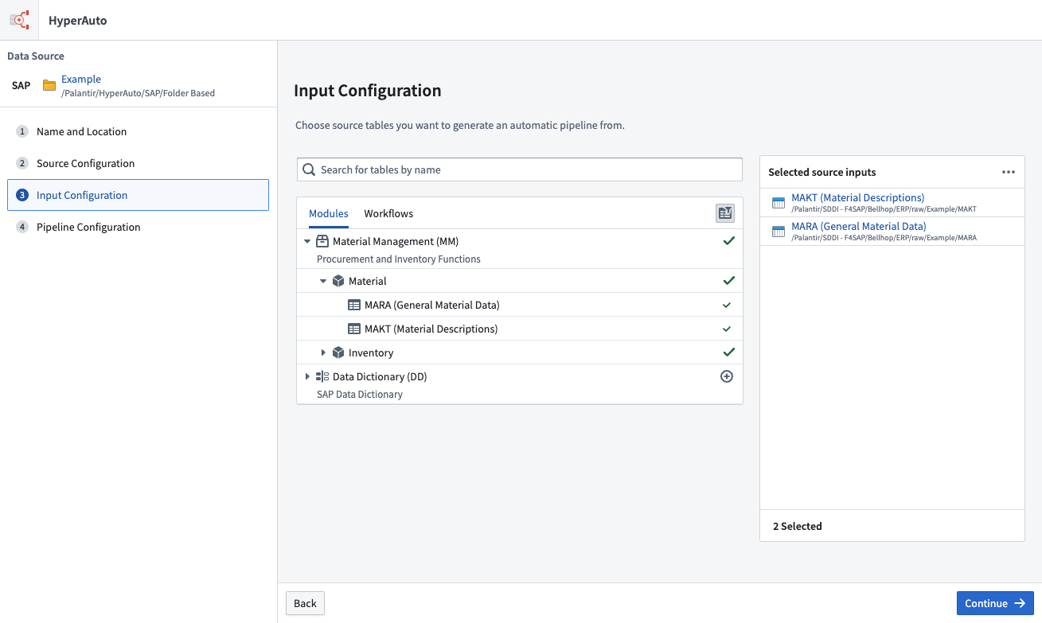
若要显示所有可用表（基于数据字典表）点击显示未发现的表。
添加一个未发现的表将需要您手动将输入映射到适当的Foundry数据集，以便将其用作输入。
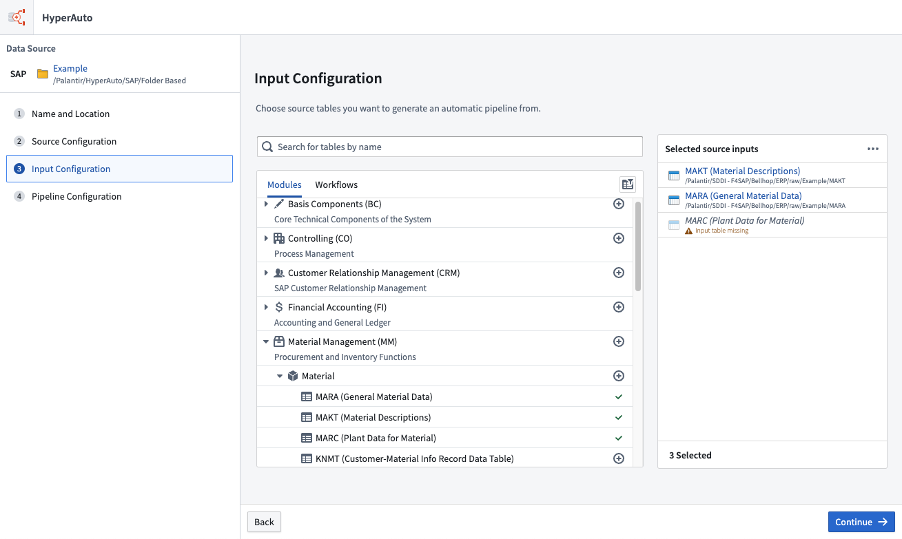
创建一个未映射输入的数据管道将导致该输入被忽略。
- 根据需要选择数据管道配置，然后点击创建HyperAuto数据管道以完成向导并触发数据管道创建。
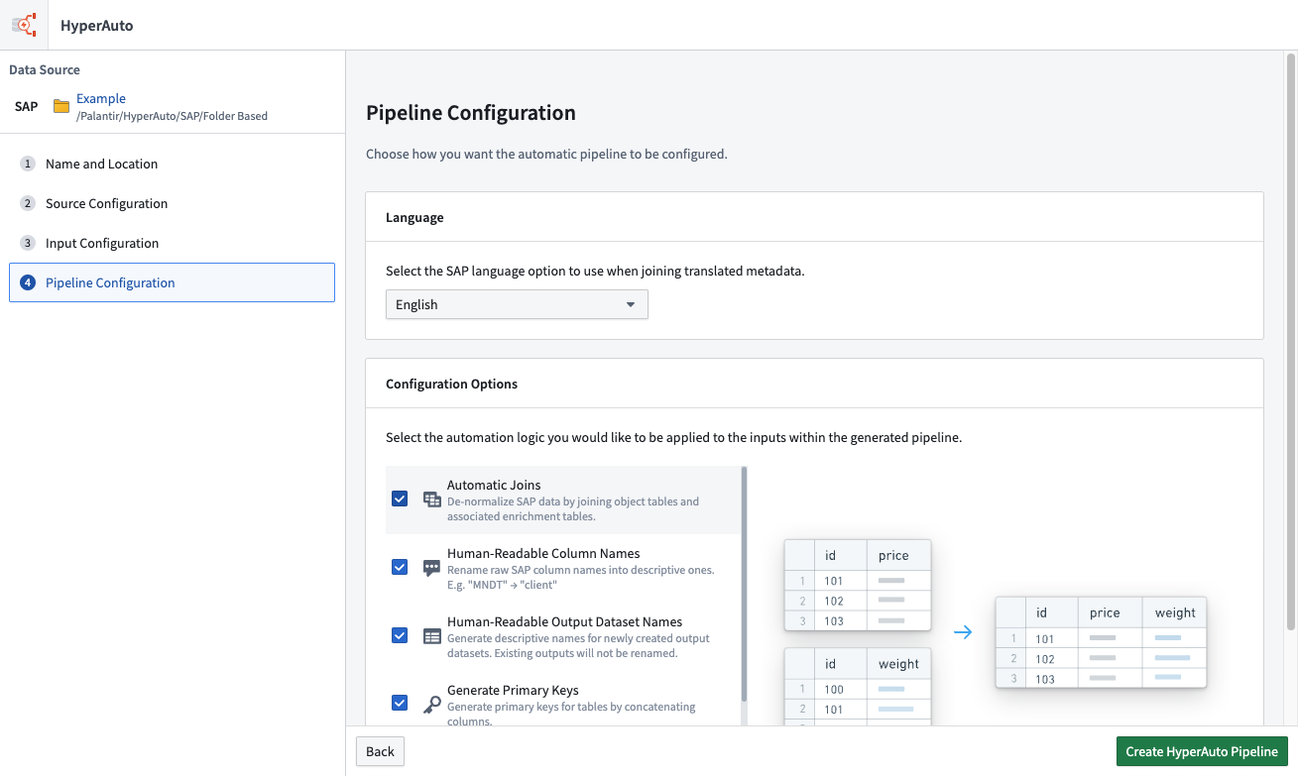

HyperAuto V2 入门指南
# HyperAuto V2 入门指南
本指南适用于 HyperAuto V2。要开始使用 HyperAuto V1，请参阅 HyperAuto V1 文档。
如果您没有直接连接到系统并且正在处理静态数据，可以创建一个基于文件夹的管道。
按照以下步骤创建您的第一个 HyperAuto 管道：
- 导航到您希望从中同步数据的支持源。您可以在 Foundry 实例的数据连接应用中找到所有源的列表。
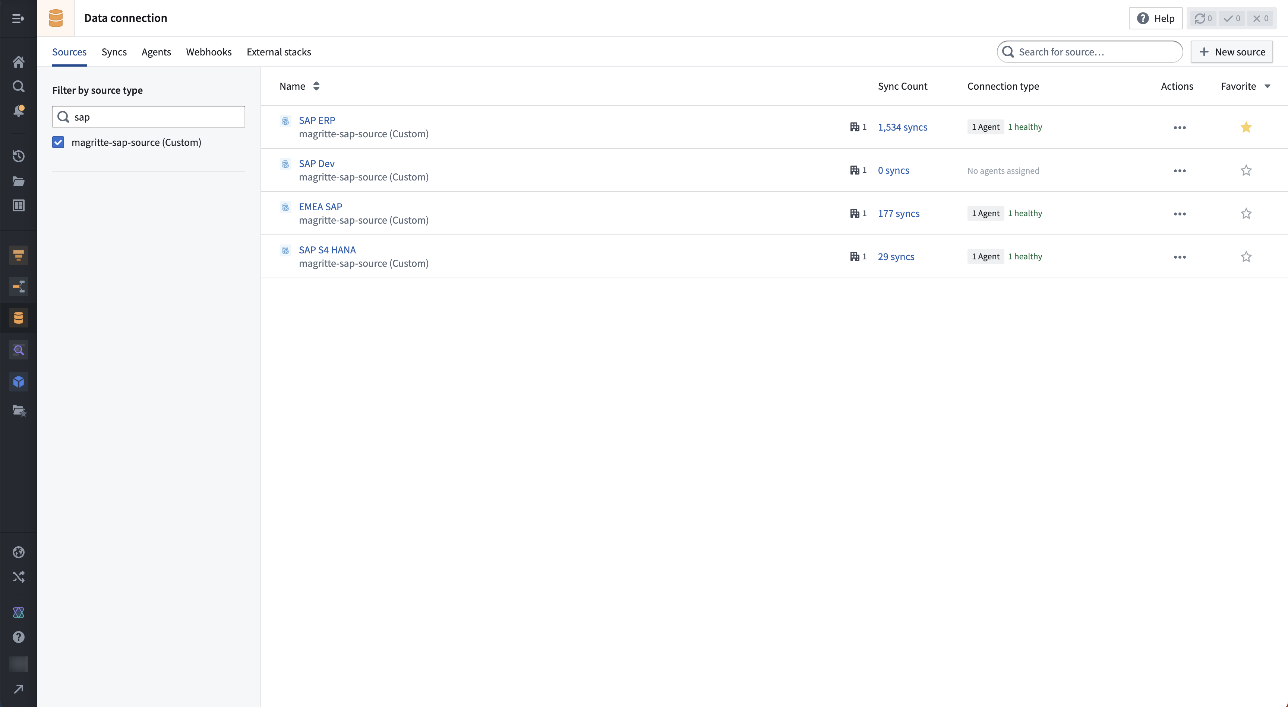
- 在源的特定概览选项卡中，选择创建 HyperAuto 管道以打开 HyperAuto 管道向导。
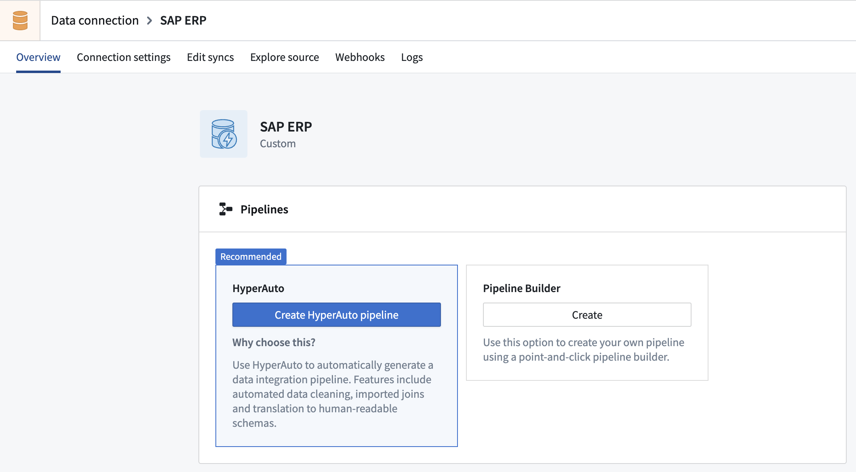
- 定义新的 HyperAuto 管道资源的名称和位置以及任何相应的生成资源。请注意，HyperAuto 管道必须与输入数据集位于同一项目中。
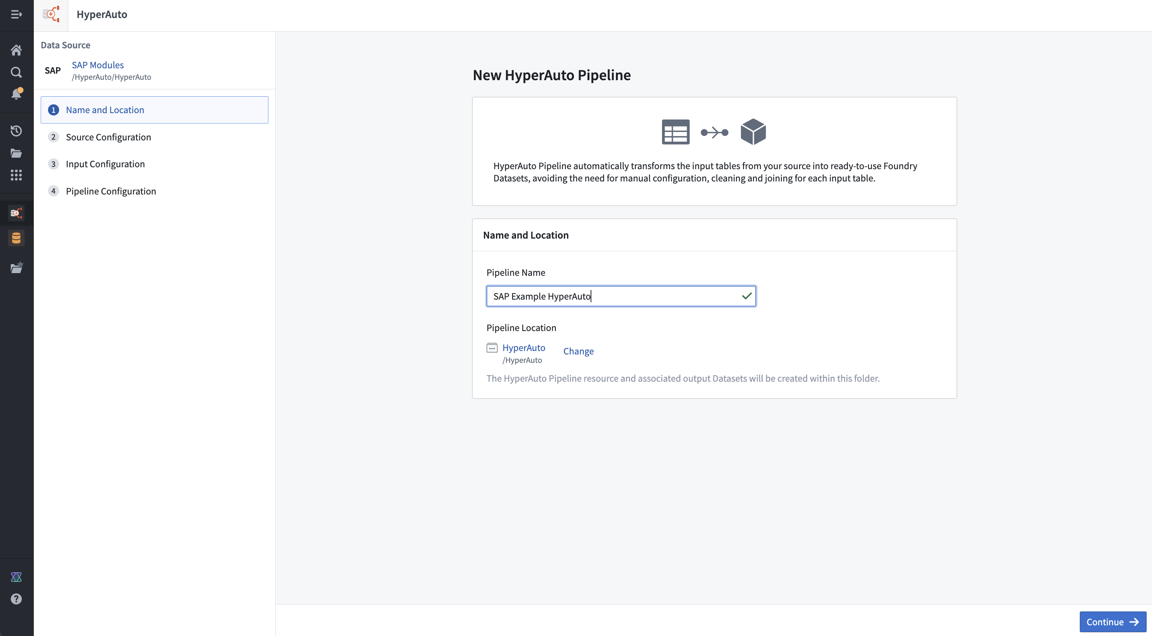
- 如果适用，请选择源子系统（例如，SAP 源的"上下文"），以及摄取方法（批处理或流式处理，详细信息请参见架构）。

- 在输入配置步骤中，选择您希望处理数据的源表。您可以按类别（"模块"）或按工作流单独选择表。您还可以选择没有数据连接同步的表作为输入。如果选定的输入已有同步，HyperAuto 将默认使用最近的一个。要重新配置选定的输入，将鼠标悬停在配置输入表按钮上。在此菜单中，您可以选择替代的现有同步或创建新的同步。

- 决定所需的管道配置，包括语言和变换选项。详细信息请参见配置选项。

- 选择创建 HyperAuto 管道。您的新 HyperAuto 管道将被创建并开始处理数据。您将被重定向到管道的概览页面，在那里您可以监控生成进度。
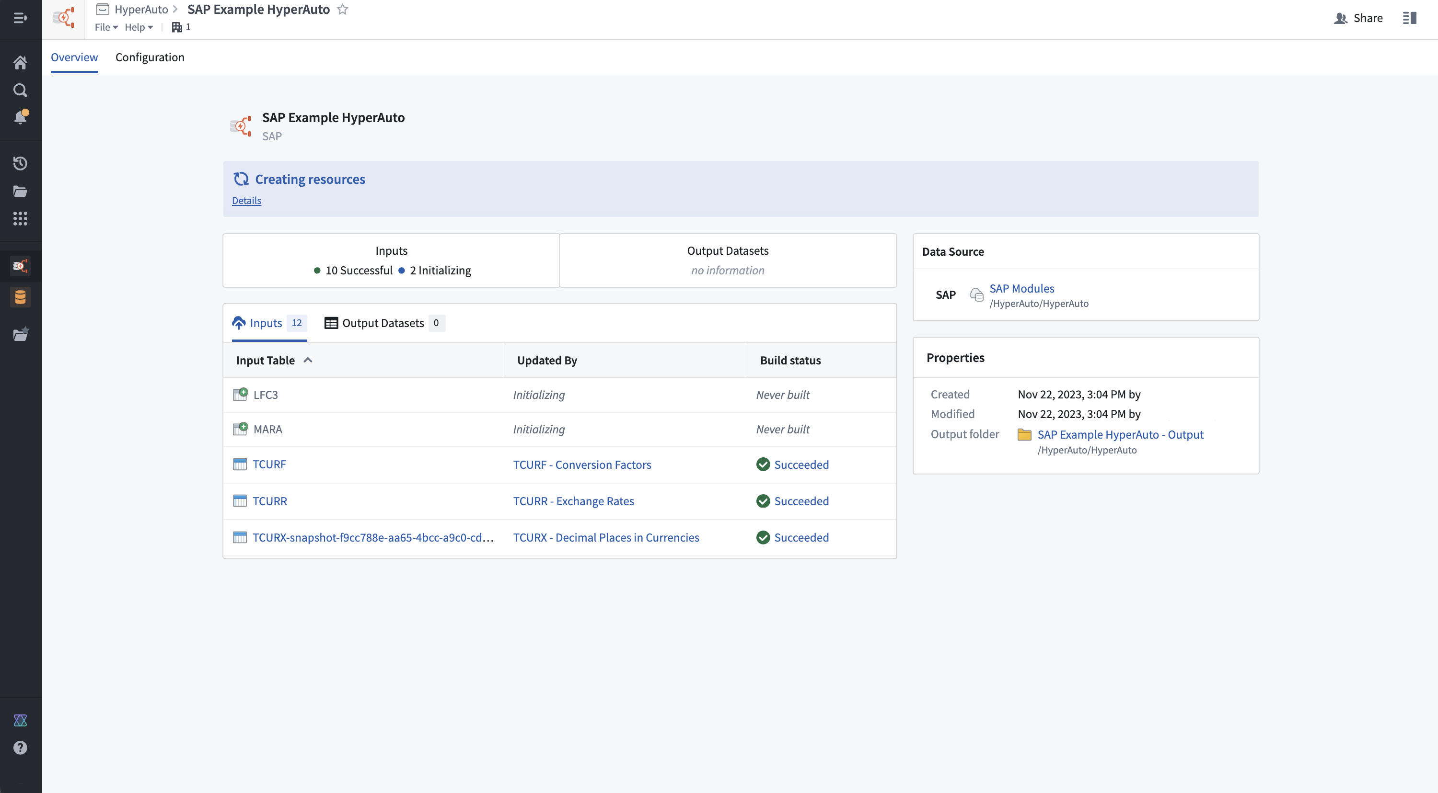
- 一旦生成成功，您可以使用概览页面管理和监控管道及其相关资源，包括输入同步和数据集，以及输出数据集和Object。
- 选择查看生成器管道以打开只读生成器管道，并更详细地查看变换逻辑。

- 配置选项卡显示 HyperAuto 管道的输入和管道配置。在此选项卡中选择编辑以创建新的提案并更新配置。
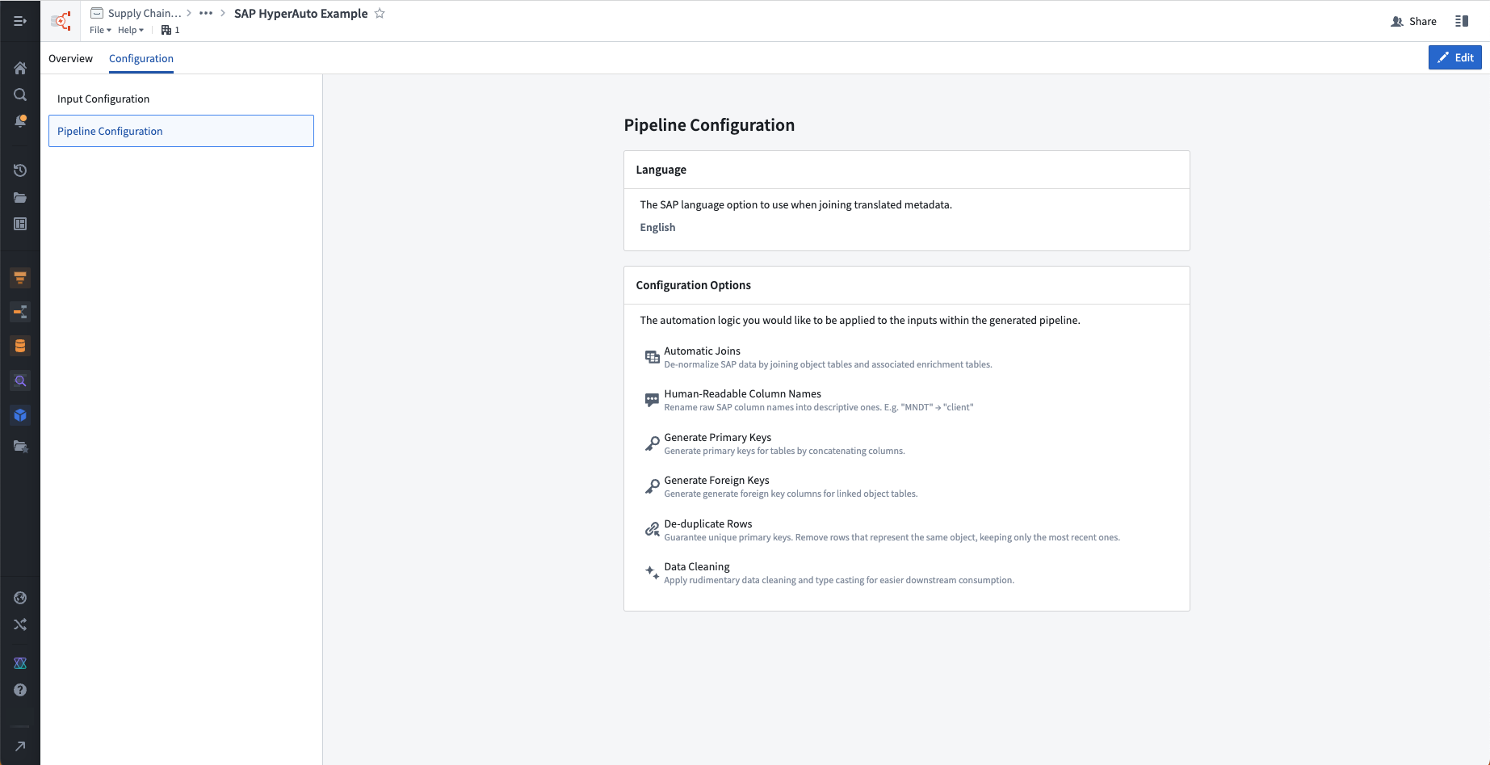

提案
# 提案
要对HyperAuto管道进行编辑，用户需要创建一个提案。在HyperAuto管道上一次只能存在一个提案，并代表该管道所拥有的资源和变换逻辑的分阶段再生成。
用户必须决定是批准并应用提案还是丢弃它。

创建提案
要创建提案，请打开现有HyperAuto管道的配置标签并选择编辑。
图：配置标签
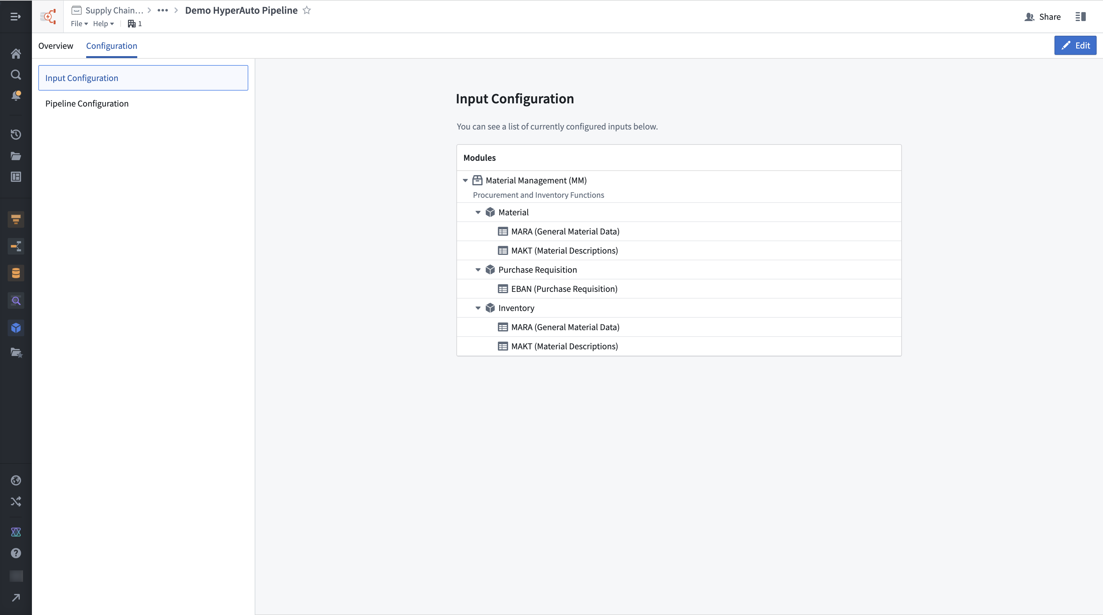
在编辑模式下，可以在一次编辑中更新输入配置（添加或移除作为输入的源表）和管道配置。
图：编辑模式
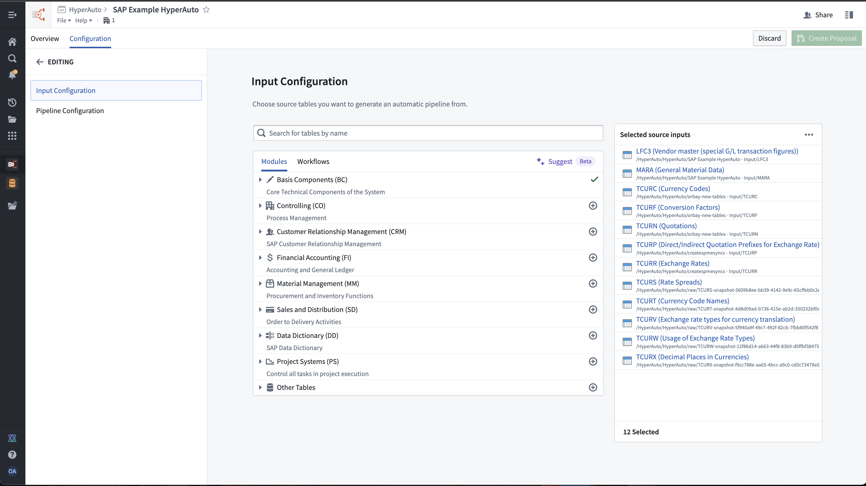
一旦对更改感到满意，选择创建提案以获得一个准备好供您评估和批准的提案，并已链接。
图：待处理提案
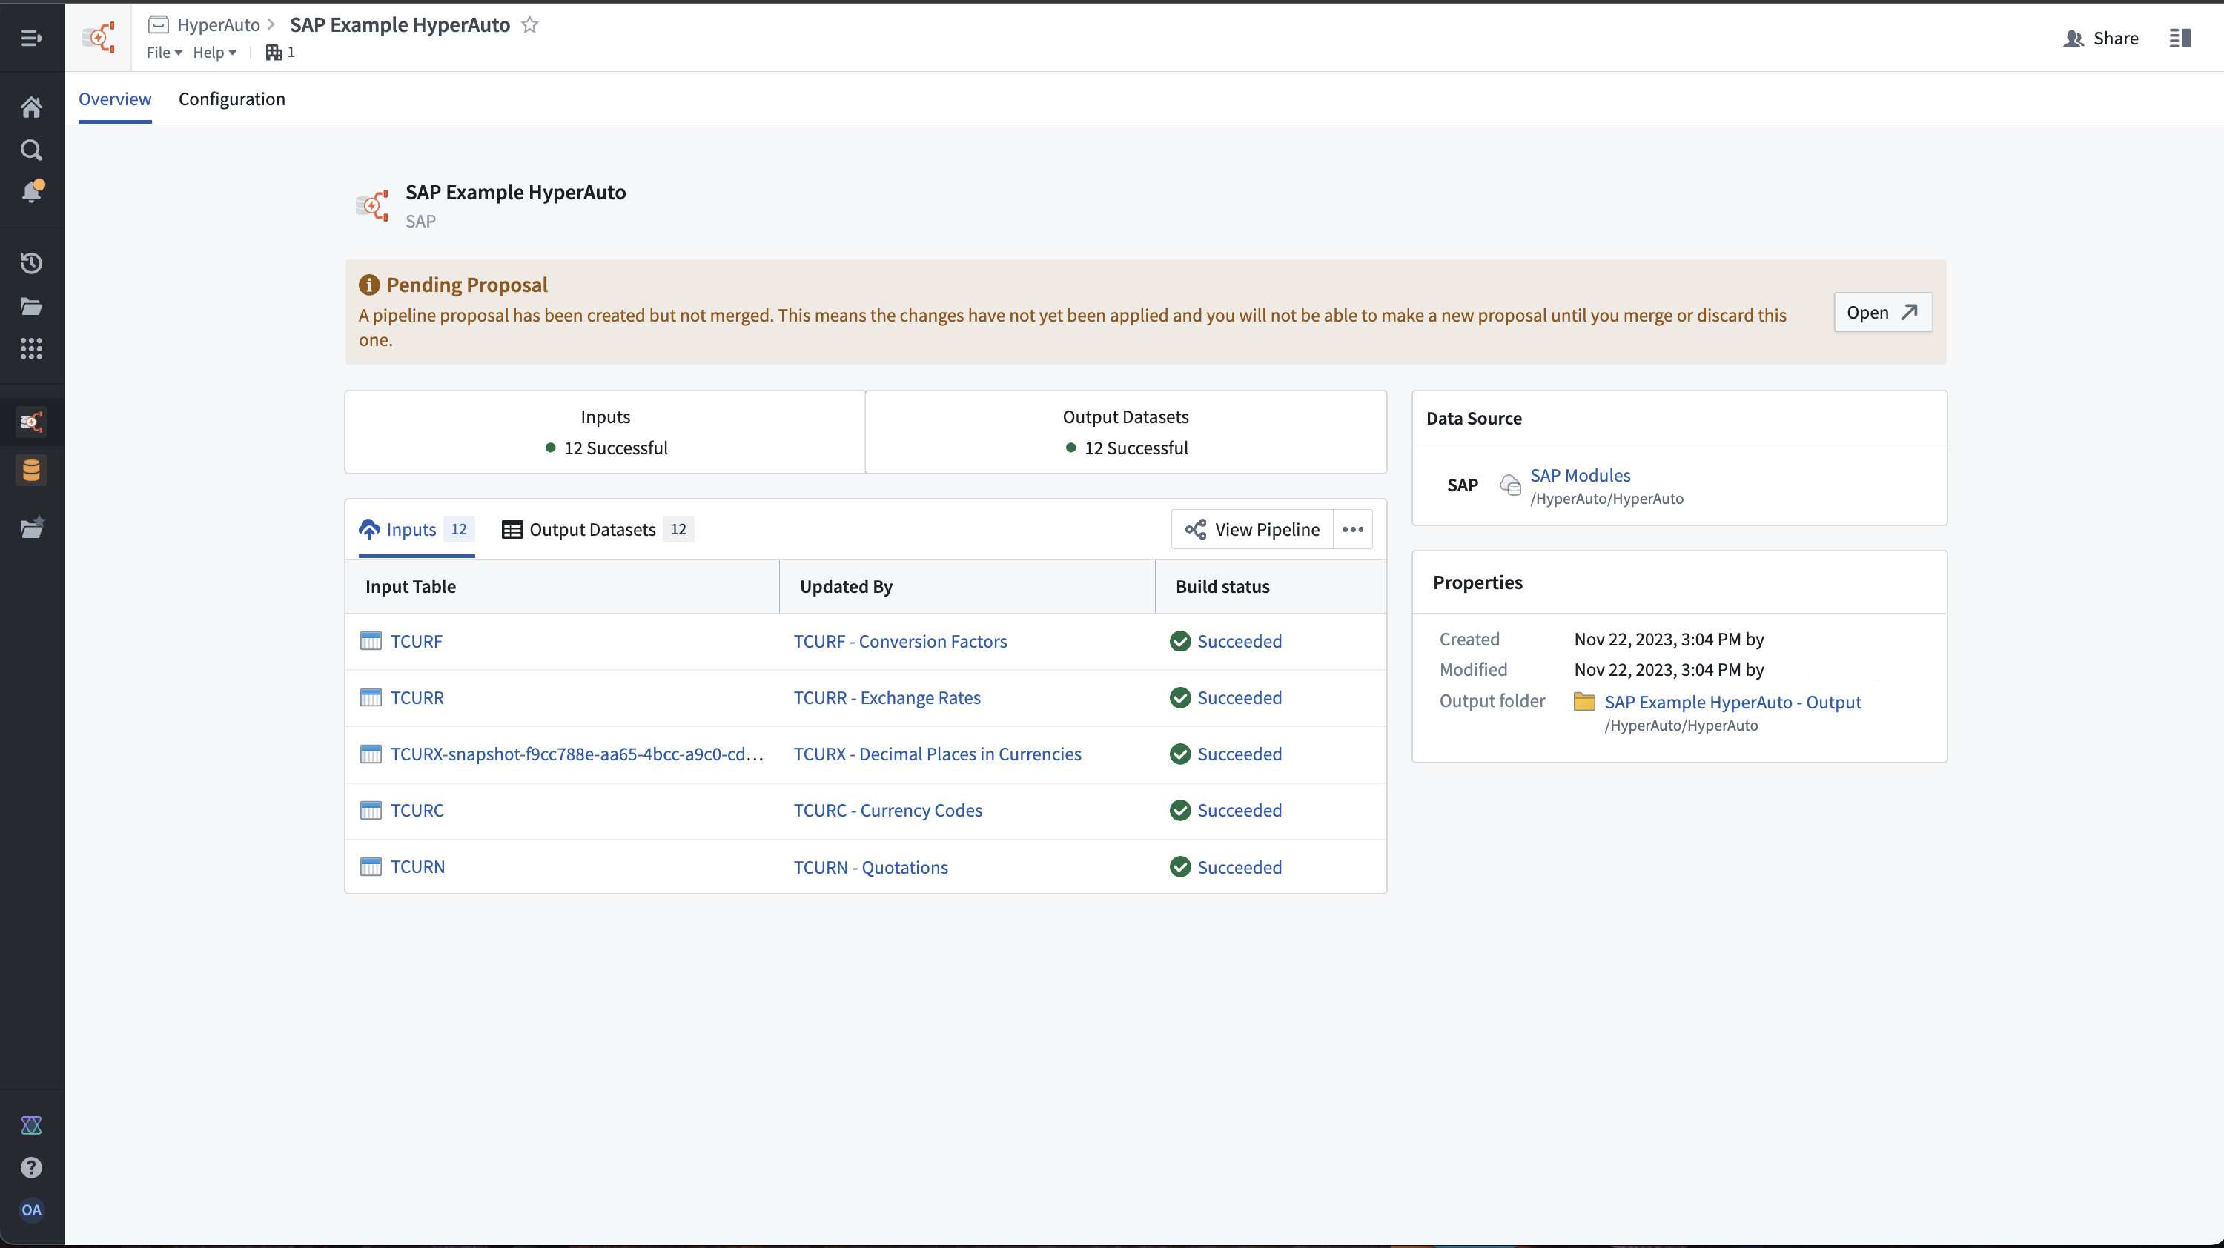

查看提案
从概览页面选择查看提案，以在Pipeline Builder中打开提案。这是您可以合并或关闭提案的页面。采取的操作将反映在相应的HyperAuto管道页面上。
图：构建器提案
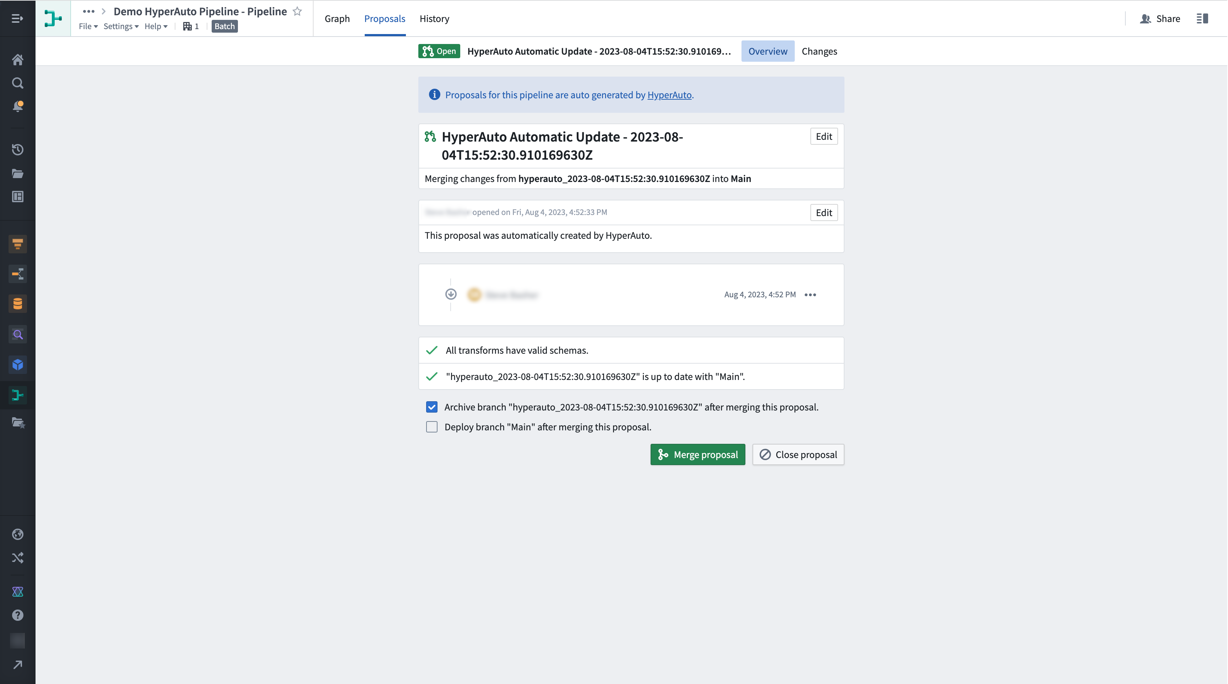
要查看提案生成的管道逻辑更改，请选择更改标签。
图：更改
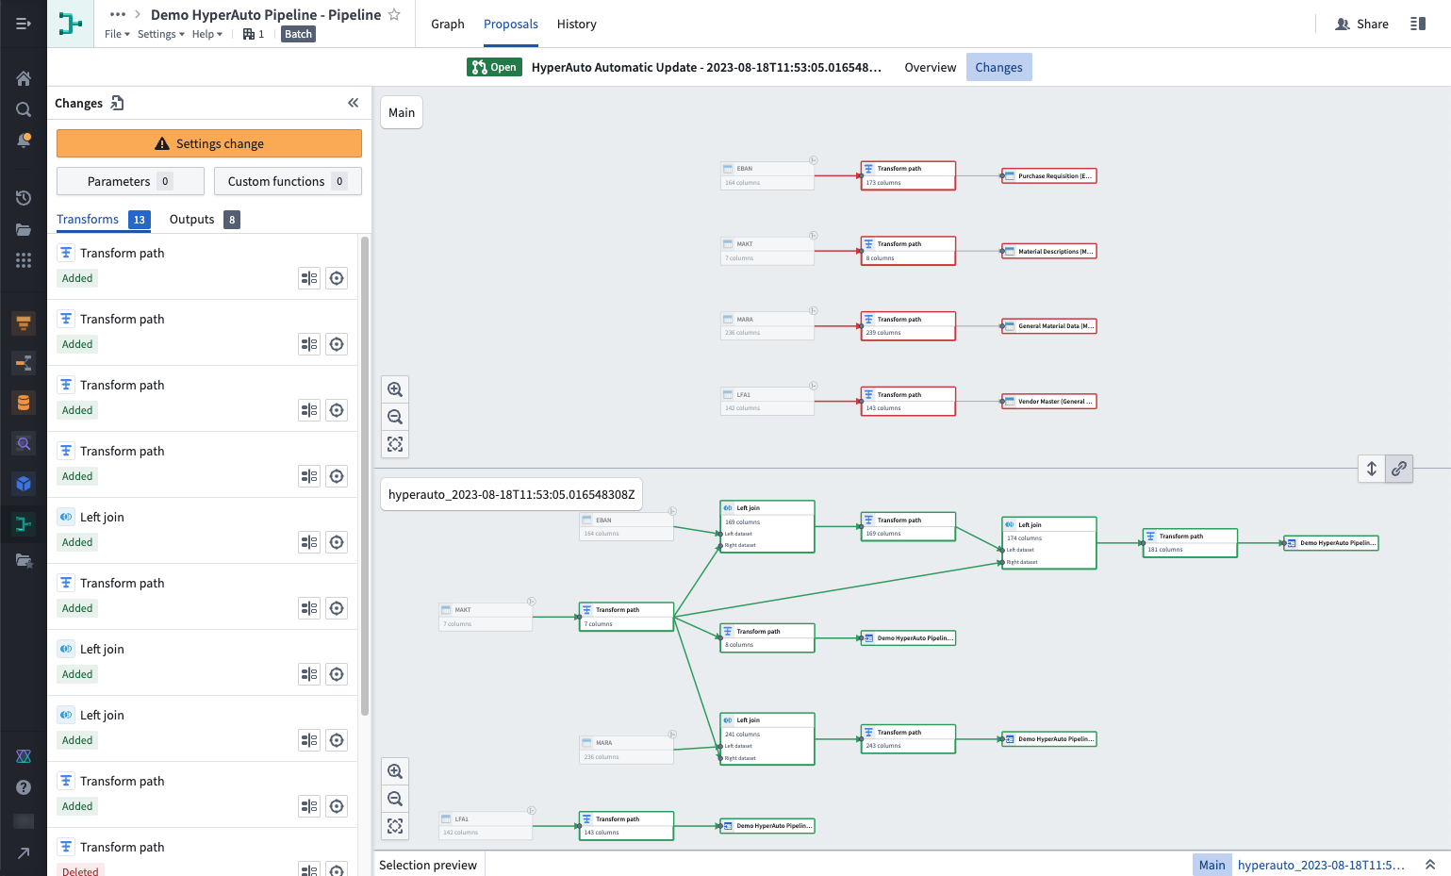
在审查更改后，选择合并提案将更改提交到管道的主分支。确保在合并提案后选择部署分支"Main"。这将确保管道被部署，更改体现在输出数据集和Ontology中。

HyperAuto V2 支持的来源
# HyperAuto V2 支持的来源
本页描述了HyperAuto V2 支持的数据连接来源类型。

SAP

来源连接
HyperAuto V2 支持来自Foundry SAP 来源的数据。SAP ECC 和 S/4HANA 均被支持，无论是否有对应的 SLT 复制服务器（流式传输需要 SLT）。为了支持来源，必须满足以下最低要求：
- SAP 管理来源 (magritte-sap-source) 版本：1.25.0
- Palantir Foundry SAP 连接器版本：SP26 (2.26.0)
有关如何在 Foundry 中设置 SAP 的更多信息，请查看SAP 附加组件安装指南。

基于文件夹的数据
HyperAuto V2 也可以从 SAP 数据的静态切片中工作，而无需直接连接。在这种情况下，您需要将以下数据字典表上传为数据集：
- DD02L (SAP 表)
- DD02T (SAP DD: SAP 表文本)
- DD03L (表字段)
- DD04T (R-3 DD: 数据元素文本)
- DD05S (外键字段)
- DD08L (R-3 DD: 关系定义)
所有后续需使用 HyperAuto 处理的表都需要作为 Foundry 数据集上传到单个文件夹中。
有关 HyperAuto 如何处理静态数据的更多信息，请查看基于文件夹的 SAP 管道文档。

SDDI 控制台
# SDDI 控制台
SDDI 控制台：是配置和执行 SDDI 流程的中心位置，指导您从同步创建和配置到数据管道生成和 Ontology 创建。
控制台的左侧面板列出了各个 SDDI 流程步骤以及这些步骤的状态。点击每个步骤时，右侧主区域会显示您可以对该特定 SDDI 流程步骤执行的不同操作。

初始状态
在开始之前，需要将控制台与一个功能齐全的 SDDI 实例连接。
要配置您的第一个 SDDI 实例，请参阅入门。

访问现有控制台
要查看已配置的 SDDI 实例，请导航到数据连接中附加源的源概览页面，并选择编辑管道生成器设置。
图：SDDI 源概览 编辑管道生成器设置
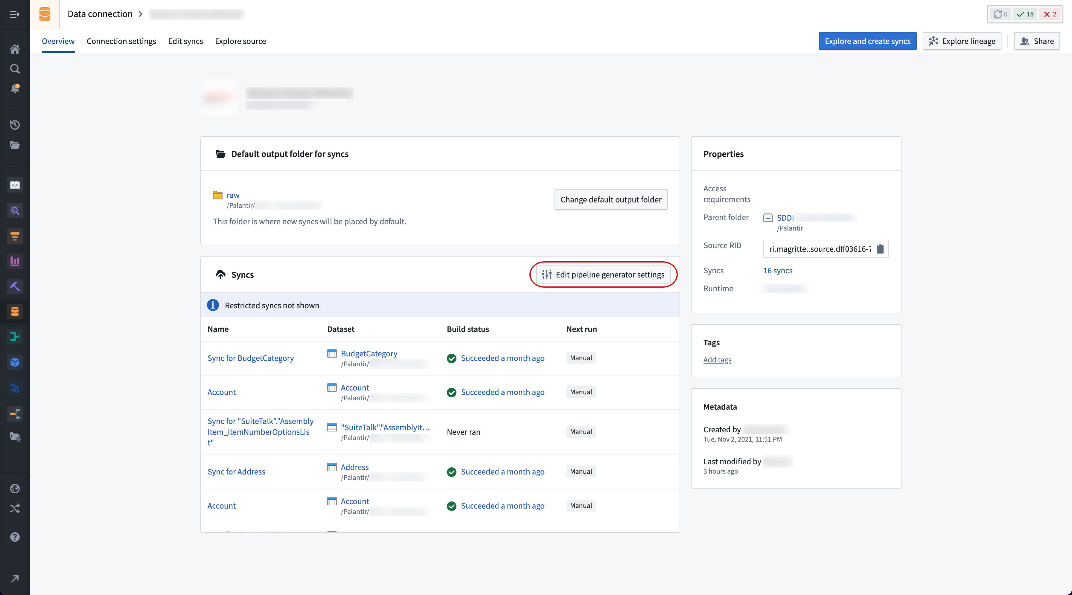

控制台控件
控制台的左侧面板列出了三个阶段：
- 同步数据
- 管道生成
- Ontology 更改

同步数据
在同步数据阶段，您可以探索来自源的数据并创建新的同步到 Foundry。它还会自动配置 Foundry 中所需的元数据表，以确保 SDDI 正确运行。最后，它允许您触发将这些数据摄入到 Foundry。
图：SDDI 控制台 同步数据
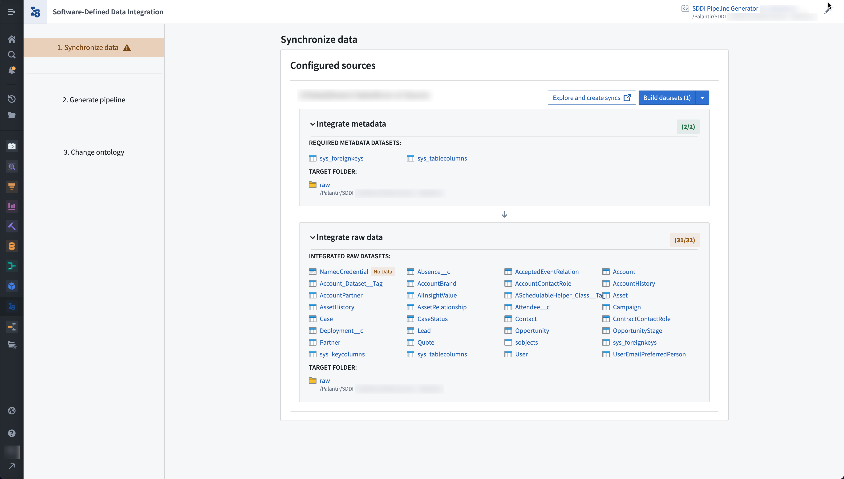

管道生成
管道生成阶段允许您通过点选与 SDDI 自动管道生成器库进行交互，以生成和搭建数据管道，并导航到 SDDI 数据沿袭。
管道配置仅适用于非 SAP 源。对于 SAP 源，管道配置是在 SDDI SAP 源浏览器中设置的。
图：SDDI 控制台 管道生成
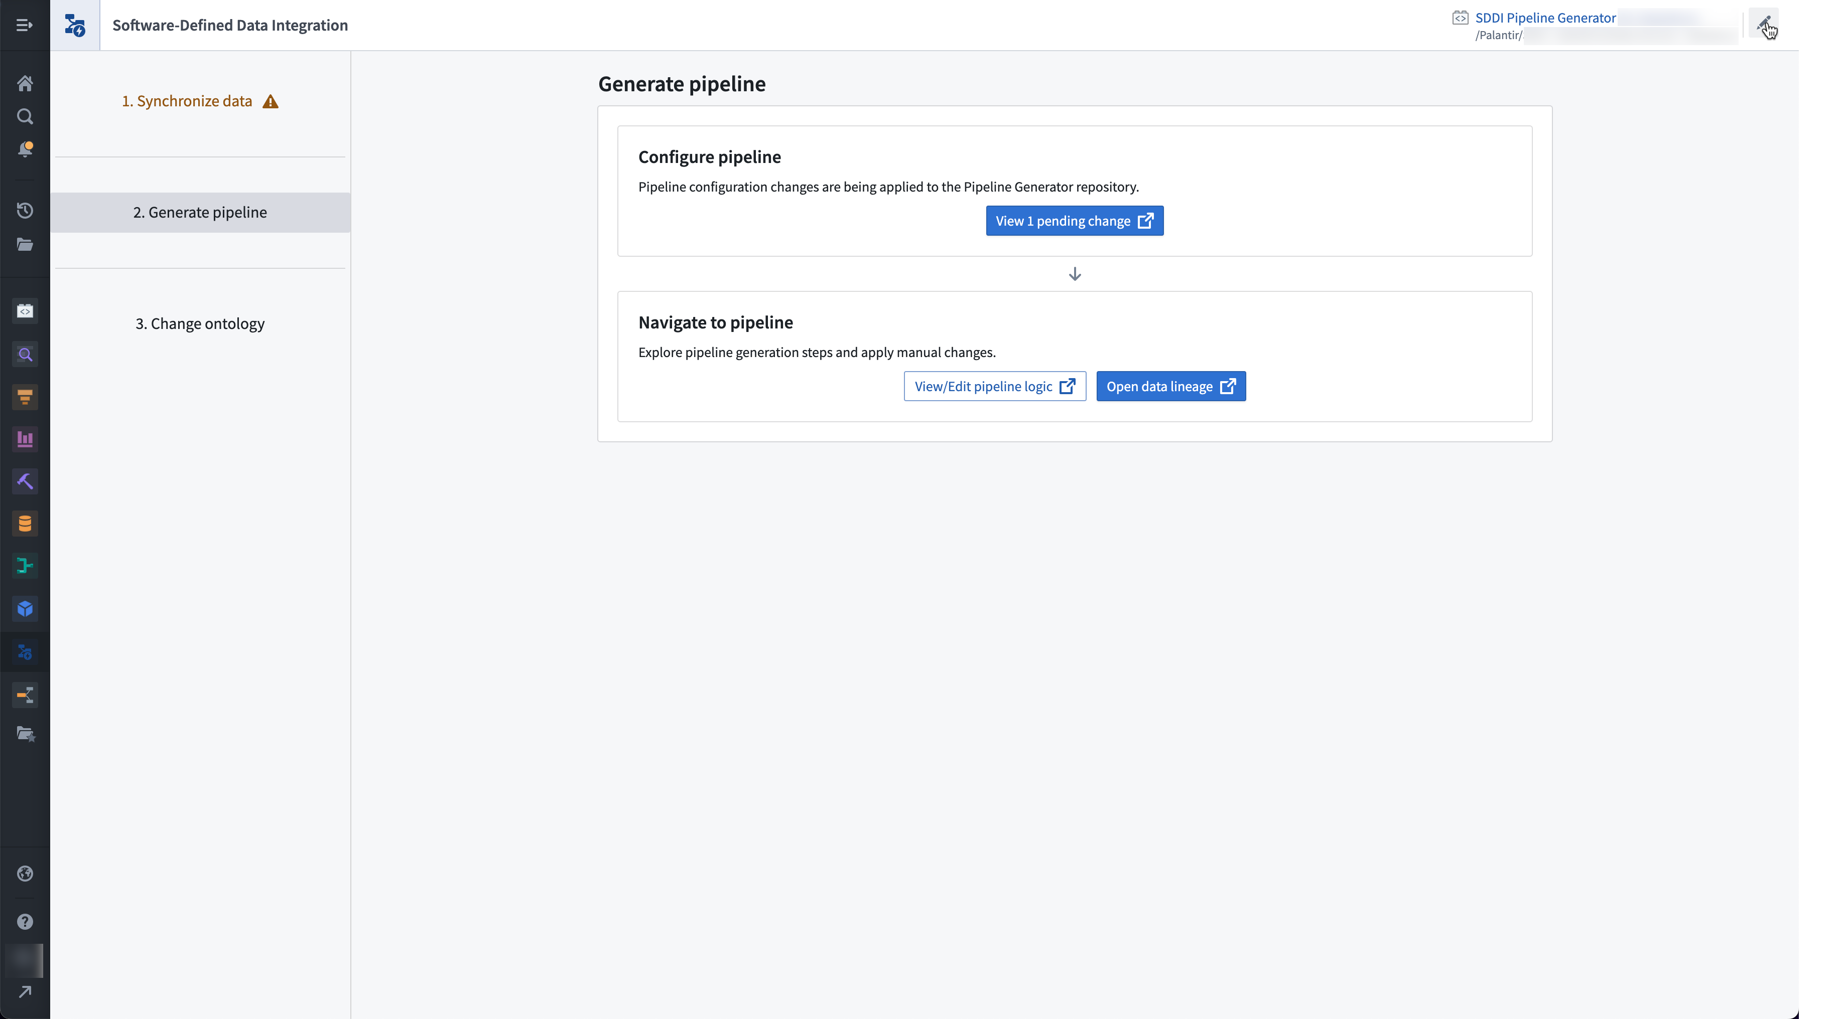

Ontology 更改
在 Ontology 更改步骤中，您可以预览可以基于正在指定和处理的数据集批量进行的 Ontology 更改。
图：批量 Ontology 生成


访问故障排除
从工作区导航栏下的软件定义数据集成中访问控制台。
权限可以通过控制面板的应用程序访问页面进行配置。如果您没有访问 SDDI 控制台的权限，请联系您的 Foundry 平台 IT 管理员或 Palantir 支持。

配置参考
# 配置参考
本节介绍了高级手动设置，如果未正确应用，可能会导致您的SDDI管道处于损坏状态。在部署到生产环境之前，请始终在分支上验证更改。
SDDI的管道由一个全自动代码库生成。Cockpit是与这些配置交互的默认位置，但您可能需要手动修改配置文件以获取高级参数或配置非标准源类型。
要查看所涉及的步骤，请阅读关于管道生成的内容。
配置在位于transforms-bellhop/src/config/文件夹中的两个主要文件中进行：
- SourceConfig.yaml
- PipelineConfig.yaml

SourceConfig.yaml
以下是一个完整定义的SourceConfig文件的示例。
sourceName: MY_SOURCE # 数据源名称
sourceRid: ri.magritte..source.abcdefgh-1234-5678-910a-zyxwvut # 数据源的唯一标识符
sapContext:
type: direct # 数据连接类型，直接连接
rawFolderStructure:
raw: /HyperAuto/source/raw # 原始数据存储路径
dataDictionary: /HyperAuto/source/metadata # 数据字典存储路径
cleaningLibraries:
- convert_all_columns_to_clean_types # 数据清洗库，用于将所有列转换为清晰类型
deploymentSemanticVersion: 2 # 部署的语义版本
metadataSparkProfiles:
- DRIVER_MEMORY_MEDIUM # Spark配置，驱动器内存中等
languageKey: 'E' # 语言键，'E'代表英语
tables:
- tableName: ABCD # 表名
datasetTransformsConfig:
datasetName: ABCD # 数据集名称
deduplicationComparisonColumns: [] # 去重比较列，当前为空
batchUnionComponents: [] # 批量合并组件，当前为空
tableCleaningLibraries: [] # 表清洗库，当前为空
- tableName: WXYZ # 表名
datasetTransformsConfig:
datasetName: WXYZ # 数据集名称
deduplicationComparisonColumns:
- /PALANTIR/TIMESTAMP # 去重比较列，时间戳
- /PALANTIR/ROWNO # 去重比较列，行号
batchUnionComponents:
- WXYZ_historical # 批量合并组件，历史数据
- WXYZ_incremental # 批量合并组件，增量数据
tableCleaningLibraries:
- parse_timestamp_column # 表清洗库，用于解析时间戳列
sparkProfiles:
profiles:
- EXECUTOR_MEMORY_MEDIUM # Spark配置，执行器内存中等
- NUM_EXECUTORS_4 # Spark配置，执行器数量为4
上述YAML配置文件用于定义数据源及其相关的表信息，主要涉及数据清洗、去重、批量合并和Spark执行环境设置等内容。

参数描述
参数 | 描述
`sourceName` | 用于识别源系统的名称。用于为主键和外键添加前缀。
`sourceRid` | 附加到此SDDI实例的源的RID。
[`sapContext`](#sapcontext) | （非必填）SAP上下文的详细信息。
[`rawFolderStructure`](#rawfolderstructure) | 定义原始数据和元数据所在的文件夹。
[`cleaningLibraries`](#cleaninglibraries) | 应用于所有表的清理库列表。
[`deduplicationConfig`](#deduplicationConfig) | （非必填，默认：无）用于指定用于去重逻辑的列的配置。
[`metadataSparkProfiles`](#metadataSparkProfiles) | （非必填，默认：无）用于应用于元数据生成的Spark配置文件列表。
`languageKey` | （非必填，默认：'E'）用于丰富内容的语言。
[`deploymentSemanticVersion`](#deploymentsemanticversion) | （非必填，默认：0）管道的语义版本；递增它将强制创建快照。
[`tables`](#tables) | 要由SDDI处理的源表列表。

#### sapContext
（非必填）SAP上下文的详细信息。SAP Explorer将使用此信息预先选择上下文。每个上下文都需要有自己的SourceConfig文件。
#### rawFolderStructure
定义原始数据和元数据所在的文件夹。
字段:
- `raw`: 原始表导入的文件夹路径。
- `dataDictionary`: （非必填，默认：raw）元数据表导入的文件夹路径。
#### cleaningLibraries
应用于所有表的清理库列表。清理函数在transforms-bellhop/src/software_defined_integrations/transforms/cleaned/function_libraries中定义。
添加或删除函数需要增加`deploymentSemanticVersion`。
#### deduplicationConfig
（非必填，默认：无）用于指定去重逻辑的列的配置。此处定义的配置应用于所有表。
字段:
- `comparisonColumns`: 用于确定主键唯一性的最大值列。
- `changeModeColumn`: （非必填）如果指定，具有值D的行将在此列中被删除。
#### deploymentSemanticVersion
（非必填，默认：0）管道的语义版本；递增它将强制创建快照。
参见增量变换以了解deploymentSemanticVersion对增量和快照变换的影响。
#### metadataSparkProfiles
（非必填，默认：无）用于应用于元数据数据集生成（objects、fields、links和diffs）的Spark配置文件列表。
确保在此之前将配置文件添加到存储库。
#### tables
定义源中要由SDDI处理的表列表。
字段:
- `tableName`: 元数据中的表名。
- `datasetTransformsConfig`
- `datasetName`: 原始数据的Foundry数据集名称。
- `deduplicationComparisonColumns`: 表特定的配置，用于去重数据并指定用于去重逻辑的列。应用于全局去重字段之后。
- `changeModeColumn`: （非必填）如果指定，具有值D的行将在此列中被删除。应用于全局更改模式列。
- `batchUnionComponents`: 应在清理步骤之前合并的输入数据集名称列表。
- `sparkProfiles`: （非必填）在不同变换阶段应用的Spark配置文件。
- `profiles`: Spark配置文件；参见将其添加到存储库的详细信息。
- `stages`: （非必填，默认：无）配置文件应用于的变换阶段。值应为\[CLEANED, DERIVED, ENRICHED, FINAL, RENAMED, RENAMED\_CHANGELOG]。如果为无，配置文件将应用于所有阶段。
- `tableCleaningLibraries`: 应用于此表的清理库列表。清理函数在transforms-bellhop/src/software_defined_integrations/transforms/cleaned/function_libraries中定义。添加或删除函数将需要增加`deploymentSemanticVersion`。
- `enforceUniquePrimaryKeys`: （非必填，默认：false）。如果为true并定义了deduplicationComparisonColumns，则保证在去重阶段每个主键只保留一个记录。这可能导致非确定性行为。

PipelineConfig.yaml
一个完整定义的PipelineConfig文件示例。
sourceName: HyperAuto
sourceType: SAP_ERP
sourceConfigFileNames:
- SourceConfig.yaml # 配置文件名称列表
outputFolder: /HyperAuto/source/output # 输出文件夹路径
workflows:
my_workflow: # 工作流定义
variables: # 工作流变量
- name: my_variable_name
value: my_variable_value
enrichments: # 丰富操作列表
- my_enrichment_name
tables:
ABCD: # 表定义
displayName: Header Table # 显示名称
types:
- OBJECT # 表类型
WXYZ:
displayName: Item Table
types:
- OBJECT
- METADATA # 元数据类型
disableForeignKeyGeneration: False # 是否禁用外键生成
disableEnrichedStage: False # 是否禁用丰富阶段
disableRenamedStage: False # 是否禁用重命名阶段
此配置文件用于定义数据源配置及处理流程，主要涉及表格定义、工作流变量、以及是否禁用特定阶段的选项。

参数描述
参数 | 描述
`projectName` | 项目名称。用作Ontology对象的前缀。
`sourceType` | SDDI支持的源类型。应为\[SAP\_ERP, SALESFORCE, ORACLE\_NETSUITE]之一。
`sourceConfigFileNames` | 要在管道中包含的SourceConfig文件名列表。
`outputFolder` | 定义将输出数据集写入的文件夹。
`workflows` | 部署的工作流列表，包含配置。
[`tables`](#tables) | 在此SDDI管道中处理的表列表。
`disableEnrichedStage` | (非必填，默认: false) 如果启用，将不会生成富数据集。请谨慎使用，因为启用将导致工作流失败。
`disableRenamedStage` | (非必填，默认: false) 如果启用，将不会生成renamed\_changelog数据集。请谨慎使用，因为启用将导致工作流失败。
`disableForeignKeyGeneration` | 如果启用，将不会生成外键列。请谨慎使用，因为启用将导致工作流失败。

#### tables
在此SDDI管道中处理的表列表：
- `displayName`: 表的可读名称。输出数据集名称将以 displayName (technicalName) 的形式构建。
- `types`: 此表表示的数据类型列表（可以有多个）。
- OBJECT: 构成Ontology中对象的主数据表。
- METADATA: 包含对象信息和构建主键的元数据表。
- CUSTOMIZATION: 在SDDI管道的enriched步骤中合并到主数据表的富化表。

HyperAuto V1 常见问题
# HyperAuto V1 常见问题

一般使用技巧和指导
- 我可以在 SDDI 仓库中调试和预览代码吗？
- 我可以配置一个自动添加新表的计划吗？
- 我的一个表/派生元素由于 `MODULE_UNREACHABLE` 出错，我该怎么办？
- 我将表 `<TABLE_NAME>` 添加到我的管道中，但当我尝试搭建我的管道时，出现 `AssertionError: 0 instances of <TABLE_NAME> found in 'objects' metadata table` 出错
- 如果我在 Bellhop 配置文件中添加新表，是否需要增加语义版本？
- 我可以禁用 SDDI 仓库生成的一些中间阶段吗？

我可以在 SDDI 仓库中调试和预览代码吗？
可以，您可以在 SDDI 仓库中调试和预览代码。在 SDDI 仓库中，导航到文件 /transforms-bellhop/src/software_defined_data_integrations/transforms/pipeline_builder.py 并从 预览 按钮中选择您要预览的变换。

我可以配置一个自动添加新表的计划吗？
一个 SDDI 仓库会生成一个名为 BUILD 的数据集，该数据集连接到仓库生成的所有最终数据集。为了确保所有新引入的表都被搭建，创建一个新的完整搭建计划（包括上游数据集），以这个 BUILD 数据集为目标。智能调度器将仅为原始数据已刷新的管道部分启动搭建。

我的一个表/派生元素由于 `MODULE_UNREACHABLE` 出错，我该怎么办？
MODULE_UNREACHABLE 通常表示您的 Spark 环境中的 DRIVER\_MEMORY 不足。您可以在 SourceConfig.yaml 文件中为选定的表应用 Spark 配置文件；详情请参阅配置参考。不要忘记首先将指派的配置文件导入到您的仓库配置中。

我将表 `<TABLE_NAME>` 添加到我的管道中，但当我尝试搭建我的管道时，出现 `AssertionError: 0 instances of <TABLE_NAME> found in 'objects' metadata table` 出错
确保在新表被引入并添加到您的 SDDI 管道后，重新运行元数据数据集 objects、links、fields 和 diffs。

如果我在 Bellhop 配置文件中添加新表，是否需要增加语义版本？
不，在 Bellhop 配置文件中添加新表后，您不需要增加语义版本。但是，您需要重新搭建元数据数据集 objects、links、fields 和 diffs。

我可以禁用 SDDI 仓库生成的一些中间阶段吗？
可以。可以通过使用 PipelineConfig 文件中的参数 来禁用外键生成、丰富阶段和重命名阶段。需要增加 `deploymentSemanticVersion` 以使更改生效。
禁用任何或所有这些步骤将导致数据架构后果，并可能导致数据的下游使用中断。

开始使用 HyperAuto V1
# 开始使用 HyperAuto V1
本文档适用于 HyperAuto V1。如果您使用的是 HyperAuto V2，请参阅HyperAuto V2 入门文档。
以下步骤指导创建一个 SDDI 实例：
- 从侧边栏或在 [foundryinstance URL]/workspace/sddi-app 打开 SDDI Cockpit，并选择 创建新实例。
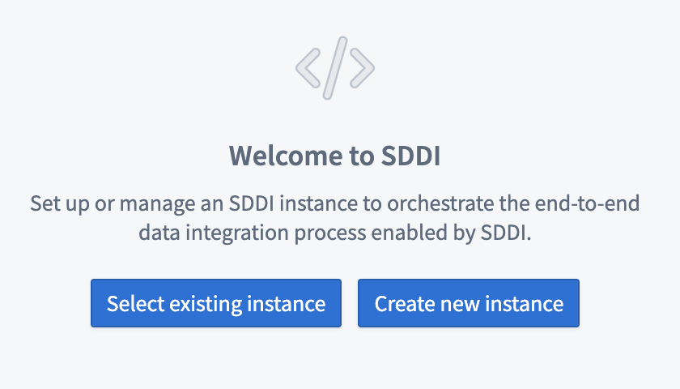
- 按照屏幕上的说明选择适当的源类型。
- 输入您首选的存储库名称，并选择所需的存储库位置以及管道输出文件夹位置。对于管道输出文件夹，HyperAuto 提供了建议的位置。
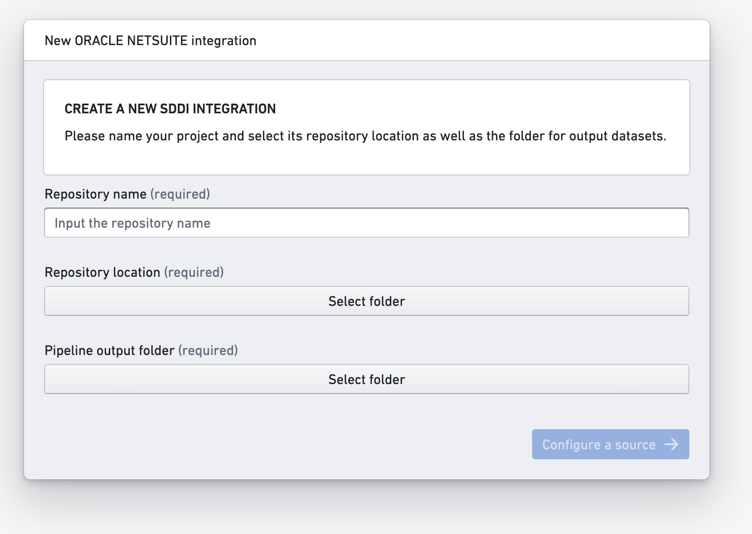
- 配置您希望应用 HyperAuto 的数据连接源。此源应具有与您在步骤 1 中选择的相同源类型。分别确定原始数据和元数据的文件夹位置。这些文件夹将随后存放从源同步的原始数据和元数据集。
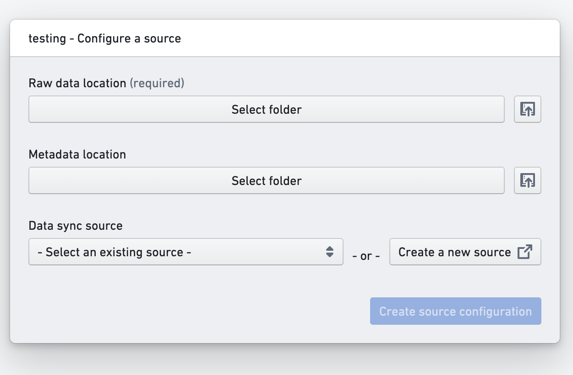
- 在“同步数据”步骤中同步数据库元数据表。这将从您的源系统同步相关的元数据表，并将其添加到指定的自动管道生成器存储库中，以在后台生成管道。
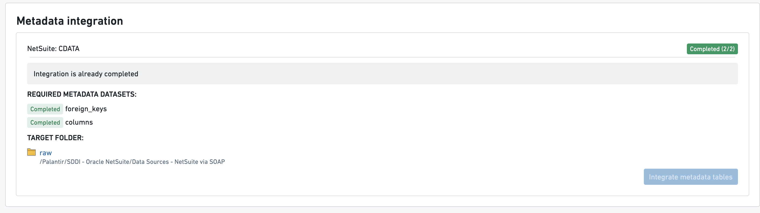
您的 SDDI 实例现在应该可以正常运行，并准备从您的源中清理表格。要了解有关配置和执行 SDDI 流的更多信息，请导航到Cockpit。

数据源探索
# 数据源探索
Salesforce 和 Netsuite 数据源将迁移到默认探索 ，此页面将被弃用。
如果您有一个连接到 Salesforce 或 Netsuite 数据源的 SDDI 仓库，“raw”文件夹现在配置在数据源概览页面。请确保那里定义的文件夹与您 SDDI 仓库中相应的 SourceConfig-...-.yaml 文件中的配置匹配。
在 HyperAuto V1 中，数据源探索支持在数据集同步到 Foundry 之前，在 Foundry 界面内探索外部数据系统。可以通过在数据连接应用程序中的任何 HyperAuto 连接器上选择探索和创建同步来访问。
图：探索和创建同步
通过数据源探索，您可以：
- 轻松查找和发现原始数据集
- 搜索以查找数据集
- 点击浏览不同分类文件夹以查看数据
- 通过强大的界面探索源中原始数据集的关系
- 展开或隐藏相关数据集
- 查看数据集的属性
- 预览数据集、其模式和关系
- 直观地创建和配置数据集同步
- 通过点选购物车体验创建和配置同步

界面快速入门
- 血统图
- 图工具
- 支持管道生成器
- 数据集购物车和同步配置
- 右侧面板
- 数据集预览
- 左侧搜索面板
图：SDDI 数据源探索器 UI
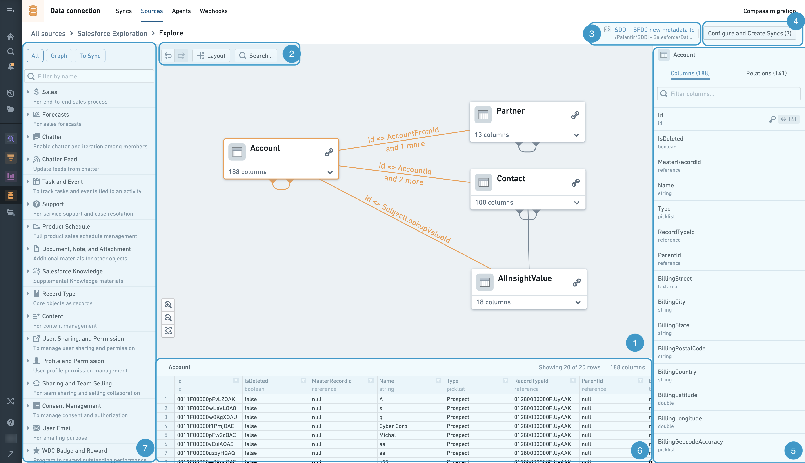

血统图
该图是安排和操作数据集节点的工作区，在数据源处探索数据集关系。
您可以使用左侧搜索面板将数据集节点添加到血统图中。点击图上每个节点右下角的向下箭头，可以查看该数据集可用的列列表。然后您可以通过点击每个节点右上角的链接图标添加其相关数据集。要隐藏这些相关数据集，请点击右上角的箭头图标。您可以通过点击并拖动手动重新排列节点。您还可以点击设计按钮自动设计节点。
您可以通过点击选择一个节点，或使用 Ctrl + 点击（Mac 上为 Cmd + 点击）选择多个节点。一旦选择了一个或多个节点，可以通过右键点击节点来访问右键菜单，将节点移除或添加到数据集购物车和同步配置。如果选择了一个节点，数据集预览面板将弹出以显示数据集预览。

图工具
图工具提供了一组图探索、导航和自定义功能：
- 撤销和重做 - 撤销或重做图探索和导航操作的按钮
- 设计 - 自动设计血统图中的数据集节点
- 搜索 - 按名称或列搜索数据集节点

支持管道生成器
在数据源探索中，一旦您完成了探索和同步创建，它们将被定向以推动配置更改到相关的自动管道生成器。支持管道生成器指示与数据源探索会话相关联的特定管道生成器代码仓库，因此管道配置将落在那里。
要更改支持管道生成器，您可以导航到数据连接应用程序中的数据源页面，并在点击编辑管道生成器设置时选择相应的管道生成器。

数据集购物车和同步配置
- 目标文件夹。创建同步的文件夹链接。它在自动管道生成器中定义并可在 HyperAuto 应用程序中配置。
- 概览选项卡。包含同步创建购物车的概览信息
- 创建提取/更新提取/覆盖数据集/最新提取 - 按将执行的操作分组的提取列表
图：数据集购物车和同步配置
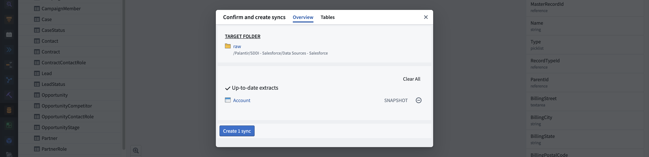
表格选项卡：。使您能够进行进一步的同步配置，例如事务类型以及表的预览。
图：数据集购物车表格选项卡
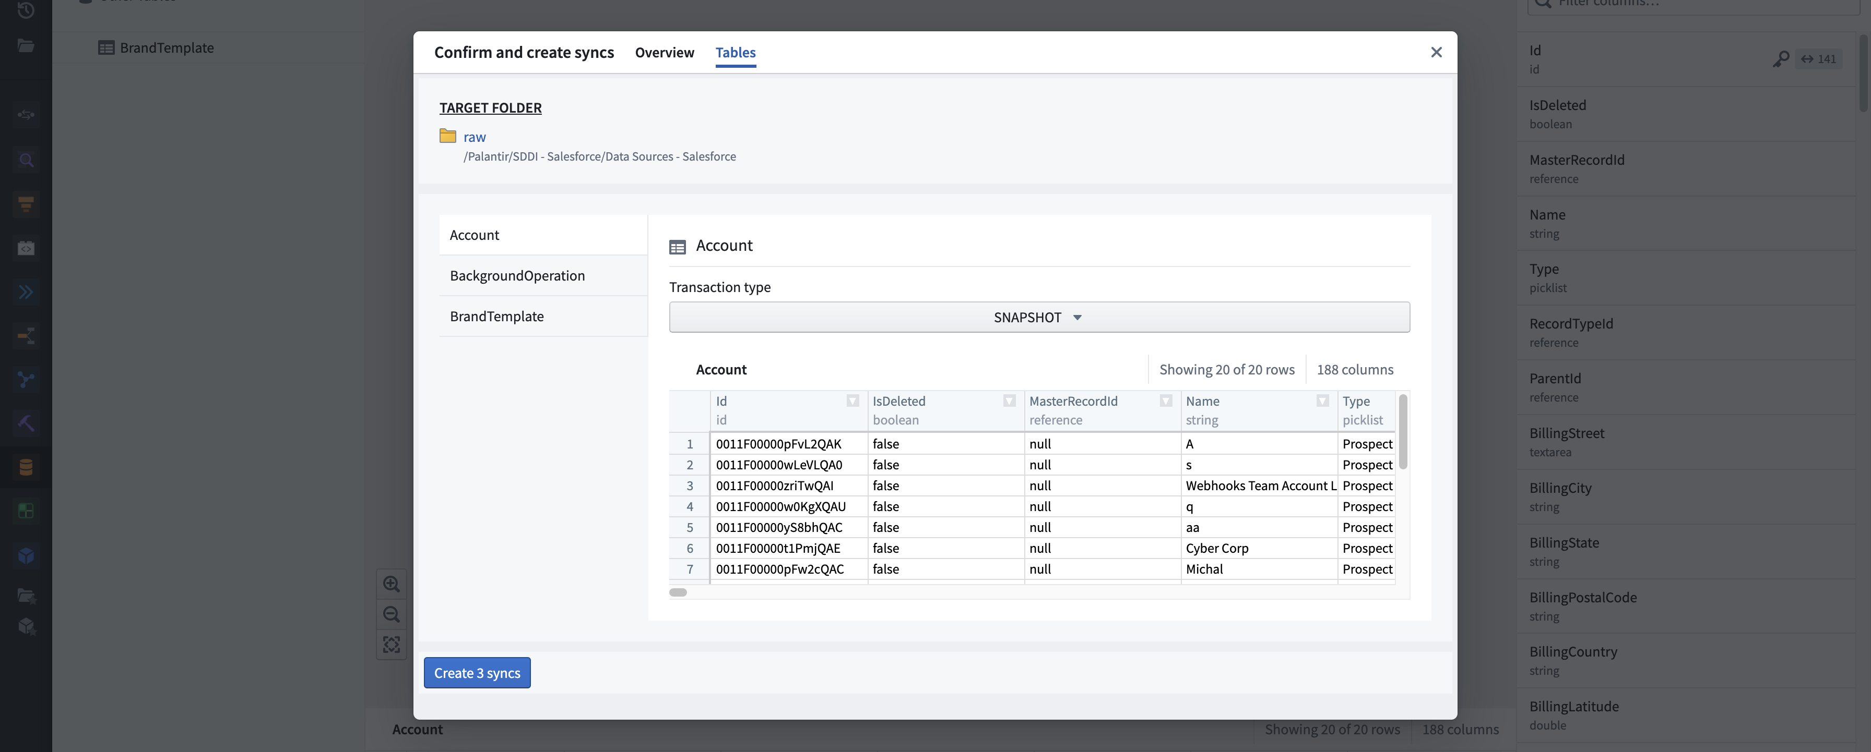
- 创建同步和集成。启动同步。
- 状态摘要。显示整个集成过程中执行的操作状态。

右侧面板
- 列。显示数据集中包含的完整列列表。钥匙图标指示所选数据集中的哪些列构成主键。
- 关系。显示源系统中相关数据集的关系。

数据集预览
显示所选数据集中的数据样本。

左侧搜索面板
左侧边栏用作导航和搜索工具。此面板中显示的表格根据为相关源系统类型定义的分组逻辑进行分类。
当您开始输入搜索词时，面板会自动执行搜索以筛选列表以显示相关的表格和类别。一旦找到合适的数据集，您可以将它们添加到血统图和/或数据集购物车中，通过悬停在左侧面板中的数据集并点击添加到购物车和图或添加到图按钮。
在面板顶部，您可以选择三种不同的模式。
- 全部。显示所有表格和类别。
- 图。显示图上的所有表格及其类别。
- 待同步。显示购物车中的所有表格及其类别。

从 HyperAuto V1 迁移到 V2
# 从 HyperAuto V1 迁移到 V2
随着 HyperAuto V2 的全面可用，V1 将被淘汰。不建议创建新的 V1 管道，在接下来的 12 个月内，用户应按照下文所述，从 HyperAuto V1 迁移到 V2。HyperAuto V2 是对 HyperAuto V1 的重大升级，提供了增强的性能和功能，包括：
- 使用点击式向导进行更简单的配置过程。
- 生成Pipeline Builder管道的能力，提供数据处理的完全透明度、全面的更改管理工作流以及显著的性能提升。
- 实时流式传输输入数据，支持时间关键的操作应用。

HyperAuto V1 和 V2 之间显著的功能差异
下面描述了 HyperAuto V2 的重大更新和更改。

源类型支持
截至 2024 年 4 月 29 日，HyperAuto V2 仅支持 SAP 数据。强烈建议使用 V1 的 SAP 数据用户开始迁移到 V2（参见入门）。

多源支持
在 HyperAuto V1 中，用户可以将单个管道连接到多个源并在末尾执行广泛的合并。然而，这种方法可能会产生意外结果，现在已不再推荐。特别是，以 source 作为前缀的主键和外键可能在发生源名称更改时会中断。
在 HyperAuto V2 中，每个管道只能连接到一个源。因此，source 列不会在输出数据集中生成，也不再用于主键或外键生成的前缀。
需要此功能的用户建议在 HyperAuto V2 下游重新实现执行合并的管道。

外键生成
HyperAuto V1 采用了一种宽松的外键生成方法，这通常导致在不准确反映底层数据关系的表之间创建外键，从而导致潜在的不准确性和误导性解释。
HyperAuto V2 中生成键的逻辑已更新为使用更为保守的方法以提高准确性，因此外键列列表有所不同。如果您认为在 V2 中错误地省略了某个外键，请联系您的 Palantir 代表。

列重命名
HyperAuto V2 使用更丰富的元数据来重命名列，这可能会在输出数据集中生成与 HyperAuto V1 不同的列名。

自定义清洗函数
HyperAuto V2 不支持在管道中应用自定义清洗函数的实现。建议用户在 HyperAuto 的下游创建管道以实现其自定义逻辑。

输入的批量合并
HyperAuto V2 不支持配置多个同步链接到相同输出表（在 V1 中称为批量合并组件）。建议用户在 HyperAuto V2 *之前*合并其输入，然后配置一个基于文件夹的管道从 HyperAuto 消费。

将现有的 HyperAuto V1 管道迁移到 HyperAuto V2
建议用户通过以下步骤逐步将其管道从 HyperAuto V1 迁移到 V2：
- 创建一个新的 HyperAuto V2 管道，以复制现有的 V1 配置并消费相同的输入。
- 识别管道的下游消费者（存储库、分析、应用程序）并逐步将其指向新的 HyperAuto V2 输出。
在决定*不*迁移到 HyperAuto V2 的情况下，现有的 V1 存储库将保持原样，但与原始模板“断开”。这意味着存储库将被转换为常规 Python 变换存储库，并将由用户拥有，就像任何其他自定义存储库一样。
在将 HyperAuto V1 存储库与原始模板断开后，自动拉取请求创建过程将被终止，用户将必须手动创建拉取请求以更新其 V1 配置。

